Obchodná prevádzka – príprava ,skladovanie a predaj tovar
Január 2021
Obchodná prevádzka I. ročník
Téma : Pomocné miestnosti v obchodnej prevádzke – komunikačné miestnosti.

Pomocné miestnosti v obchodnej prevádzke – komunikačné miestnosti

Pomocné priestory sa členia do troch skupín:
- Miestnosti s priamym vzťahom k tovaru:
- miestnosti na príjem tovaru rampa a miestnosť hneď za rampou. Musí byť dosť široká, aby sa tam mohli používať mechanizačné prostriedky.
- skladové priestory ( sklad na tovar, obaly)
- osobitná miestnosť na príjem len niektorých skupín tovaru / mäso, mliečne výrobky, zelenina )
- Komunikačné priestory – chodby, uličky, výťahy, schodištia , ktoré umožňujú ľahkú prepravu tovaru.
- Ostatné priestory:
- priestory pre spotrebiteľov, napríklad informačné centrum, WC, reklamačné oddelenie,
- Priestory pre pracovníkov, napríklad administratívna miestnosť, miestnosť pre pracovníkov, šatne, hygienické zariadenia.
Administratívna miestnosť slúži na vybavovanie písomností súvisiacich s prevádzkou predajne – zvyčajne je to kancelária vedúceho, majiteľa.

Obchodná prevádzka – príprava ,skladovanie a predaj tovar
Január 2021
Obchodná prevádzka II. ročník
Téma : Opakovanie učiva

OPAKOVANIE UČIVA

Aké chyby poznáme pri reklamovanom tovare?
Čo je to reklamácia?
Stručne popíš reklamáciu tovaru?
Čo je to záručná doba?
Čo potrebuješ pri reklamácii tovaru?

Písomne odpovedz na zadané otázky.

Obchodná prevádzka – príprava ,skladovanie a predaj tovar
Január 2021
Obchodná prevádzka III. ročník
Téma : Opakovanie učiva.

OPAKOVANIE UČIVA

Skladovacie priestory musia vyhovovať musia vyhovovať sortimentu skladovaného tovaru. Miestnosti skladov musia byť:
- čisté,
- suché alebo vlhké,
- tmavé, chladné,
- vzdušné,
- vetrateľné,
- bez teplotných výkyvov a pod.
Tovar sa zásadne nesmie ukladať priamo na podlahu. Treba ho ukladať na:
- podstavce,
- pódiá,
- police,
- regále,
- palety alebo rohože.
Zásady skladovania tovaru:
Zásada účelného a prehľadného uskladnenia tovaru:
Každý druh tovaru má mať vyhradené stále miesto. Nový tovar nesmie brániť plynulému
odberu staršieho tovaru, starší tovar zaraďovať do predaja skôr.
Zásada dovoleného a nedovoleného susedstva tovaru:
Druhy s nepríjemným zápachom sa nesmú ukladať vedľa druhov, ktoré ľahko napáchnu.
Napr. rybie výrobky vedľa cukrárenských. Prehľady o dovolenom a nedovolenom susedstve
druhov tovaru sú k dispozícii v každej predajni.
Zásada hygienického skladovania tovaru:
Tovar sa nesmie ukladať priamo na podlahu (podstavce, pódiá, police, regály, palety,
rohože).
Tovar uskladníme tak, aby bol voľný prístup k hasiacim prístrojom, hydrantom iným
bezpečnostným zariadeniam, aby neboli zahatané východy!!!!!!
Skladovaný tovar treba udržiavať v čistote.

Obchodná prevádzka – príprava ,skladovanie a predaj tovaru
Január 2021
Obchodné počty I. ročník
Téma : Premeň jednotky dĺžky a jednotky hmotnosti.

Premeň jednotky dĺžky na jednotky uvedené v zátvorke :

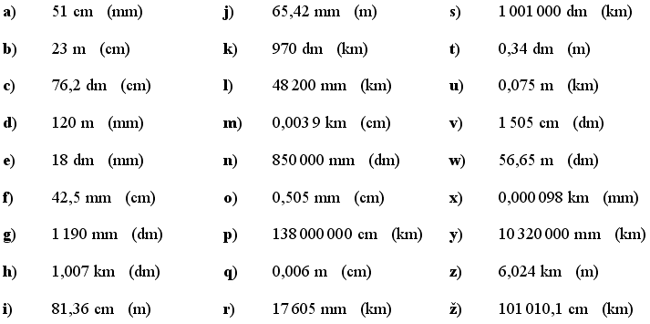

Premeň jednotky objemu na jednotky uvedené v zátvorke :

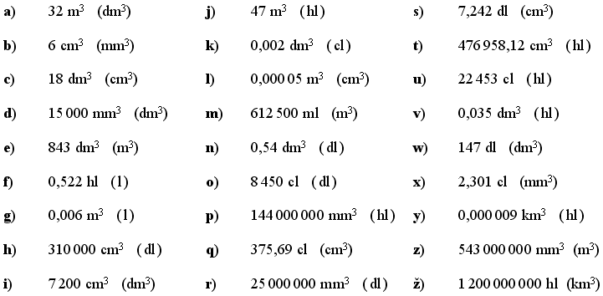

Obchodná prevádzka – príprava ,skladovanie a predaj tovaru
Január 2021
Obchodné počty II. ročník
Téma : Kontrolné váženie.
KONTROLNÉ VÁŽENIE.

Kontrolné váženie v režime odoberania
Pri prevádzke v režime odoberania sa miska s masou výrobkov položí na váhu. Po spustení režimu odoberania obsluha odoberie časť masy do hrsti alebo naberačkou a naplní menšie balíčky preddefinovaným množstvom produktu. Váha automaticky vizuálne indikuje, či je hmotnosť odobratého produktu v rámci tolerancie a potom automaticky vynuluje displej. Tým sa zrýchli proces porciovania bez stláčania tlačidla obsluhou.

Kontrola kvality pomocou váženia
Kontrola kvality pomocou váženia je univerzálny a presný spôsob kontroly kvality širokého spektra produktov používaný v kovospracujúcom, plastikárskom a elektronickom priemysle. Umožňuje kontrolovať kompletnosť súprav, balení alebo celých zásielok. Prostredníctvom kontroly odchýlok hmotnosti môžete tiež monitorovať dĺžku káblov, nanesenie povrchovej vrstvy a kompletnosť zostavenia. Overenie produktov alebo vzoriek sa vykonáva manuálne tradičným kontrolným vážením.
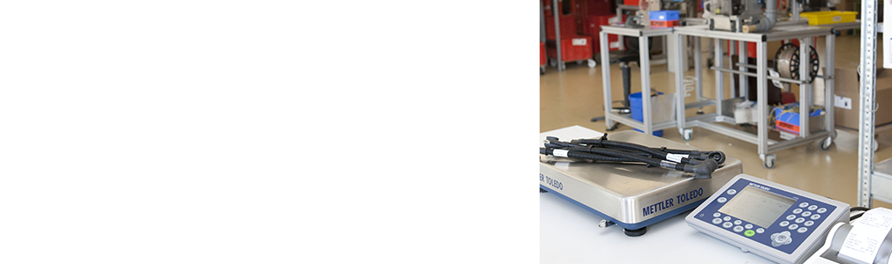

Obchodná prevádzka – príprava ,skladovanie a predaj tovaru
Január 2021
Obchodné počty III. ročník
Téma : Osobný počítač.

Osobný počítač
Osobný počítač (iné názvy: komputer, computer; angl. personal computer; skratka PC) je počítač určený pre osobné použitie, pre použitie jednotlivcom. Osobný počítač je štandardizovaný a integrovaný mikropočítačový komplex, ktorý vychádza zo štandardov vytvorených IBM a Apple^{[2]}.
Tento názov vznikol v čase, keď boli počítače väčšinou veľké (sálové, strediskové a pod.) a ich čas sa rozdeľoval medzi viacerých používateľov (strojový čas). Dnes je väčšina počítačov osobných, preto pod synonymom počítač rozumieme osobný počítač. Osobný počítač nahradil aj pojem počítačová zostava, takže pod pojmom PC rozumieme samotný počítač s jeho vstupnými a výstupnými jednotkami.
Tento termín sa začal používať na konci sedemdesiatych a začiatkom osemdesiatych rokov minulého storočia, kedy sa prvé počítače dostali do domácností. Prechod zo sálového do domáceho prostredia spôsobil aj zmenu v chápaní počítača z vedeckého ponímania (počítač na vedecké výpočty) na zábavné zariadenie. Dnešné osobné počítače sa v prvom rade používajú ako domáce zábavné elektrospotrebiče s prístupom na internet, schopnosťou prehrávať a modifikovať multimediálny obsah, slúžiace tiež ako spojivo medzi ďalšími zariadeniami – prehrávačmi hudby, filmov, fotoaparátmi, televízorom a pod. Slúžia tiež ako sklad multimediálneho obsahu (fotografie, hudba, filmy, texty a pod.)

Osobný počítač
Osobný počítač dneška je postavený na báze procesorov architektúry x86, s výkonnou grafickou kartou umožňujúcou prehrávať multimediálny obsah, s optickou mechanikou umožňujúcou zápis na veľkokapacitné médiá (DVD, Blu-Ray), s operačnou pamäťou rádovo ~ jednotkách GB, s vysokokapacitným pevným diskom ~ stovky GB-jednotky TB, s možnosťou pripojenia do počítačovej siete a k internetu. PC je tiež vybavené portami na pripojenie periférnych zariadení (vstupné a výstupné periférie, ako aj zariadenia schopné komunikovať s počítačom – MP3 prehrávač, mobilný telefón, a pod.). Ako výstupné zariadenie sa používa LCD monitor s uhlopriečkou 17“-30“, tlačiareň (monochromatická obvykle laserová alebo farebná obvykle atramentová prípadne vo forme multifunkčného zariadenia) ako vstupné zariadenie sa používa klávesnica a optická prípadne laserová myš.
V oblasti programového vybavenia je najrozšírenejším operačným systémom Windows od firmy Microsoft (verzia XP, Vista, 7,8 alebo 10), s rozšírením až po úroveň monopolu.

Zloženie osobného počítača
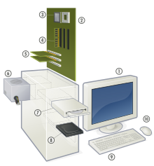
(1) monitor
(2) matičná doska
(3) Procesor
(4) RAM
(5) Rozširujúca karta
(6) Zdroj
(7) Optická mechanika
(8) Pevný disk
(9) Klávesnica
(10) Myš
Ak hovoríme o dieloch osobného počítača, musíme oddeliť dve základné roviny – softvér a hardvér. Hardvér je zjednodušene „železo“, teda to, čo sa dá chytiť do ruky. To, čo „vdýchne ducha“, teda čo mu umožní pracovať, je jeho softvérové vybavenie.

Hardvér
Osobný počítač sa skladá zo základnej jednotky (systémová jednotka), vstupných a výstupných zariadení.

Vstupné zariadenie
Vstupné zariadenie (vstupná jednotka) je periférne zariadenie (hardvér) osobného počítača, ktoré umožňuje vstup údajov alebo signálov do počítača za účelom ich ďalšieho spracovania alebo ich využitia pre riadenie počítača a k nemu pripojených zariadení. Vstupné zariadenia často slúžia užívateľovi – človeku ktorý ich používa pre zadanie príkazov, alebo ďalších informácií spracovávaných počítačom. Počítač odpovedá užívateľovi pomocou výstupných zariadení počítača. Niektoré zariadenia sú kombinované vstupno-výstupné zariadenia. Typickým príkladom vstupného zariadenia je klávesnica, myš, mikrofón, skener, webová kamera.

Výstupné zariadenie
Výstupné zariadenie (výstupná jednotka) je periférne zariadenie (hardvér) počítača, ktoré umožňuje výstup údajov alebo signálov z počítača. Najpoužívanejším výstupným zariadením je monitor (displej), a počítačová tlačiareň.

Iné zariadenia
Osobný počítač sa využíva aj ako zariadenie spracúvajúce, alebo ukladajúce údaje pre iné zariadenia, ktoré nie sú typickými perifériami počítača. Príkladom je pripojenie mobilného telefónu (ukladanie kontaktov, ich triedenie a odoslanie späť do telefónu), spracovanie obrazu a zvuku pre multimediálne prehrávače (strihanie filmov, prevody multimediálnych formátov, úpravy fotografií a ich tlač a pod.). Z tohto hľadiska je počítač jedným z najvšestrannejších zariadení na komunikáciu vôbec.

Softvér
Fungovanie počítača nie je možné bez programového vybavenia. Samotný počítač je kompilácia programovateľných obvodov, pamätí a úložísk, ktorá však nie je schopná samostatnej práce. Pre svoju činnosť potrebuje základný tzv. operačný systém, na ktorom bežia aplikácie – aplikačný softvér.

Operačný systém
Operačný systém (skratka OS) je základné programové vybavenie počítača. Je to „rozhranie“, ktorým používateľ komunikuje s hardvérom.
V súčasnosti je najpoužívanejší operačný systém Microsoft Windows. Je to viacgeneračný systém. Jeho hlavnou výhodou je rozšírenie, takže pre neho existuje obrovské množstvo komerčného i voľne šíriteľného softvéru a aplikácií.
Najrozšírenejšou alternatívou MS Windows je operačný systém OS X firmy Apple a operačný systém Linux. Hlavnou výhodou je, že je zadarmo, ale i to, že preň už existuje veľké množstvo aplikácií z oblasti voľne šíriteľného softvéru.

Aplikačný softvér
V súčasnosti sú možnosti osobných počítačov také, že zahŕňajú takmer všetko, čo sme schopní zadefinovať. Preto existuje i obrovské množstvo softvéru, ktoré tieto predstavy realizuje.
- Textový editor (MS Word, Writer a pod.) Softvér pre písanie textov a vytváranie stránok kombinujúcich text a grafiku.
- Tabuľkový kalkulátor (MS Excel, Quattro, Calc atď.) Je program na vytváranie tabuliek. Je to matica čísel (textu, vzorcov) medzi ktorými je možné vykonávať matematické a textové operácie.
- Databázové systémy (Microsoft Access, MySQL) Programy na vytváranie a správu databáz.
- Prezentačný softvér (Microsoft PowerPoint, Impress) Programy na vytváranie prezentácií, multimediálnych súborov určených pre prezentovanie činnosti, alebo veci. Je možné vkladať text, obraz, video, zvuk ...
- Antivírusové programy a antispywarové (NOD, AVG, Avast, Norton Antivirus, ClamAV) slúžia na ochranu počítača pred tzv. škodlivými programami - vírusmi, trójskymi koňmi, spyware a pod.
- Správa súborov (Windows Commander, Servant Salamander, Turbo Navigator, Midnight Commander, Free Commander) Programy na správu súborov. Umožňujú kopírovanie, prenášanie, náhľady, sledovanie zmien, vytváranie a správu adresárovej štruktúry.
- Zálohovacie, archivačné a kompresné nástroje (Nero Burning ROM, WinZip, WinRAR, Power Archiver, UltimateZip, 7-Zip ...) Programy pre vytváranie záloh, kompresiu dát a pod.
- Multimediálne utility (CD a DVD prehrávač, MP3player, VLC, prezerač grafických súborov) Programy pre prehrávanie a vytváranie multimediálneho obsahu.
- Grafický editor (Adobe Photoshop, Paint Shop Pro, Corel Draw!, Corel Photo-Paint, GIMP, Inkscape)
- Vývojové prostredia programovacích jazykov (Turbo Pascal, Borland Delphi, MS Visual Basic, FreePascal...) Sú programy na vytváranie softvéru. Vyššie programovacie jazyky umožňujú naprogramovať aplikačný softvér. Súčasťou balíka sú ladiace programy a simulátory.
- Internetové nástroje (Opera, Firefox, Thunderbird, Internet Explorer, Netscape, off-line sťahovače www stránok, FTP, downloadery, HTML editory, ... ) Nástroje na prezeranie obsahu internetu, sťahovanie, vyhľadávanie stránok, sťahovanie a odosielanie pošty.
- Systémové nástroje (ovládače, defragmentácia) Systémové nástroje sú programy na správu operačného systému, správu a údržbu softvéru.
- Vzdelávacie programy (encyklopédie, slovníky, prekladače a iné)
- Geografické informačné systémy a GPS Programy pre prácu s GPS, mapové softvéry, navigačné softvéry.
- Ekonomické aplikácie (účtovnícke, skladové, výpožičné) Ekonomické balíky, účtovníctvo, mzdy, fakturácia, správa skladu, spolupráca s registračnými pokladňami.
- DTP (DeskTop publishing) Programy pre prípravu tlače - kníh a časopisov.
- CAD a 3D modelovanie Programy pre kreslenie stavebným a strojárskych výkresov, modelovanie, 3D výstupy, renderovanie a pod.
- Programy na oddych a relax (hry)

História PC
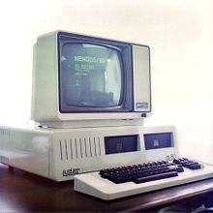
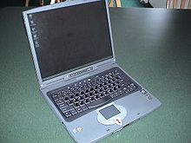
Obchodná prevádzka – príprava ,skladovanie a predaj tovaru
január 2021
Tovaroznalectvo I. ročník
Téma : Reklamácia kupujúcich.
Reklamačný poriadok .
Reklamácia kupujúcich
Ak je kúpený tovar chybný, spotrebiteľ má právo túto chybu reklamovať bez zbytočného odkladu.
Reklamáciu zvyčajne spotrebiteľ uplatňuje v predajni, kde tovar zakúpil, na základe dokladu o kúpe tovaru, v ktorom je uvedené:
Obchodné meno a sídlo predávajúceho
Adresa prevádzkarne
Dátum predaja
Druh a názov výrobku alebo druh služby
Cena výrobku a lebo služby, ktorú spotrebiteľ zaplatil
Všetky náklady, ktoré spotrebiteľovi vznikli v súvislosti s reklamáciou, je povinný uhradiť predávajúci.
Predávajúci alebo ním poverený pracovník rozhodne o reklamácii ihneď, v zložitých prípadoch do troch pracovných dní. Do tejto lehoty sa nezapočítava čas potrebný na odborné posúdenie chyby. Vybavenie reklamácie však nesmie trvať dlhšie ako 30 dní. Po uplynutí tejto lehoty má spotrebiteľ rovnaké práva, akoby išlo o chybu, ktorú nemožno odstrániť.
S výnimkou prípadov, keď je na vykonanie opravy určená iná osoba, je predávajúci povinný reklamáciu v ktorejkoľvek prevádzkarni, v ktorej je prijatie reklamácie možné s ohľadom na sortiment predávaného tovaru alebo poskytovaných služieb, prípadne aj na mieste, odkiaľ riadi svoj podnik.
Doba, počas ktorej je tovar v oprave, sa do záručnej doby nezapočítava. Predávajúci je povinný vydať kupujúcemu potvrdenie o dobe trvania opravy.
Ak sa tovar dá vymeniť, začne plynúť záručná doba znovu od prevzatia nového tovaru. To isté platí, ak sa vymení súčiastka, na ktorú sa poskytla záruka.
Právo zo zodpovednosti za chyby vecí, pre ktoré platí záručná doba, zanikne, ak sa neuplatnilo v záručnej dobe.
Pri uplatňovaní reklamácie sa môžu prejaviť nejednotné názory predávajúceho a kupujúceho pri:
- Chýbajúcom doklade o zaplatení a dokazovaní zakúpenia tovaru na mieste je reklamovania
- Vysvetľovaní príčin chýb
- Zistení výskytu viacerých chýb, keď kupujúci požaduje odstúpenie od kúpnej zmluvy a predávajúci trvá na odstránení chýb
- Určení primeranosti zľavy pri výskyte neodstrániteľných chýb
Takéto sporné prípady je oprávnený rozhodnúť súd.

Reklamačný poriadok.
V predajni, obchode alebo akejkoľvek prevádzke, kde predávate tovar alebo poskytujete služby zákazníkom, musíte mať vyvesený reklamačný poriadok (niekedy nesprávne nazývaný aj reklamačný „protokol“).
Túto povinnosť prikazuje predávajúcim Zákon na ochranu spotrebiteľa č. 250/2007:
Predávajúci je povinný spotrebiteľa riadne informovať o podmienkach a spôsobe reklamácie vrátane údajov o tom, kde možno reklamáciu uplatniť, a o vykonávaní záručných opráv. Reklamačný poriadok musí byť na viditeľnom mieste dostupnom spotrebiteľovi.
Reklamačný poriadok informuje zákazníka o podmienkach a spôsobe reklamácie, uplatnení reklamácie, zodpovednosti za chyby, záručnej dobe, spôsobe uplatnenia a vybavenia reklamácie, lehotách pre vybavenie reklamácie, postupe pri zamietnutí reklamácie.
Zákon neurčuje podobu reklamačného poriadku, jeho vzhľad, formát ani veľkosť písma. Reklamačný poriadok však musí byť umiestnený na viditeľnom mieste dostupnom spotrebiteľovi. To znamená, že jeho text musí byť v takej veľkosti, aby si ho zákazník mohol bez problémov prečítať a musí byť na mieste, kam má zákazník prístup (t.z. nesmie byť umiestnený napríklad na stene za pokladňou, kde na neho zákazník nedovidí).
Reklamačný poriadok musí zákazníka informovať:
- o podmienkach a spôsobe reklamácie,
- kde možno uplatniť reklamáciu,
- o vykonávaní záručných opráv,
- poučenie o právach spotrebiteľa podľa § 622 a 623 Občianskeho zákonníka,
- o vybavovaní reklamácií počas prvých 12 mesiacov od kúpy výrobku a po 12 mesiacoch od kúpy výrobku, a o opätovnom uplatnení reklamácie (podľa § 18, odsek 6 a 7 Zákona na ochranu spotrebiteľa č. 250/2007),
- o možnosti alternatívneho riešenia sporov.
Reklamačný poriadok musí mať každý podnikateľ v každej prevádzke, kde majú prístup zákazníci a kde podnikateľ predáva tovar alebo poskytuje služby.
Spodná časť formulára

Obchodná prevádzka – príprava ,skladovanie a predaj tovaru
január 2021
Tovaroznalectvo II. ročník
Téma : Výrobky z mäsa, polovýrobky.
Mäsové výrobky.

Výrobky z mäsa, polovýrobky

Mäso je plnohodnotnou súčasťou ľudskej výživy predovšetkým pre vysoký obsah bielkovín. Tuky sú v každej časti zvieraťa iné, napr. chrbtová slanina je čisté tukové tkanivo. Sacharidy sú v mäse len v malom množstve. Obsahuje aj minerálne látky napr. železo (v pečeni), vápnik, sodík, fosfor a tiež vitamíny skupiny B.

Mäso sa skladá z priečne pruhovaných vláken, ktoré vytvárajú svalovinu.
Za mäso sa považujú všetky čerstvé, vychladené alebo zmrazené časti zvierat vhodné pre ľudskú výživu. Patria sem aj vnútornosti (pečeň, srdce, obličky, pľúca, jazyk , mozog, krv, kosti ) a črevá
(z ošípaných a hovädzieho dobytka – používajú sa ako obalový materiál pri výrobe klobás a jaterníc).
Zvieratá určené a chované na mäso na priamu konzumáciu (jatočné zvieratá) sa zabíjajú a spracovávajú na bitúnkoch, kde sa mäso delí na menšie časti, vykosťuje a porciuje. Pri spracovaní mäsa na bitúnkoch je potrebné dodržiavať prísne hygienické predpisy, aby pri spracovaní nedošlo ku kontaminácii baktériami alebo inými nebezpečnými látkami, ktoré môžu ohroziť zdravie človeka. Takto spracované mäso putuje priamo do predajní alebo na ďalšie spracovanie do závodov, kde sa z neho vyrábajú rôzne mäsové výrobky.

Polotovar je rozpracovaný nedokončený výrobok, ktorý prakticky vždy vyžaduje ďalšie následné spracovanie na finálny produkt.
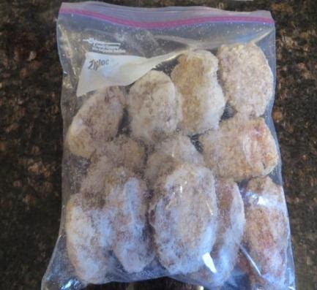
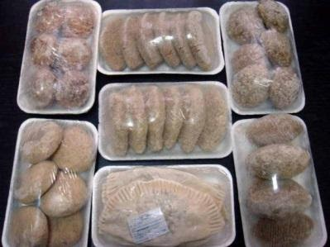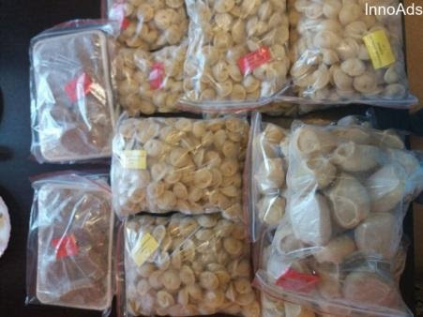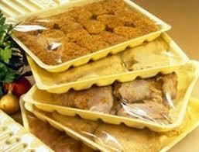
Medzi polotovary patria - kuracie mäso, fašírky, mäsové guľky, mletý rezeň, mäsové rolky
Nasekané polotovary sa vyrábajú chladené a mrazené.
Nakrájané polotovary sú vyrobené z hovädzieho, bravčového, jahňacieho, konského mäsa, diviny, mäsa hydina a vnútornosti.
Na výrobu všetkých druhov mletých polotovarov sa používa mäso v chladenom, chladenom a rozmrazenom stave, ktoré z hľadiska kvality musí zodpovedať požiadavkám príslušnej regulačnej a technickej dokumentácie. Podľa druhu mletých polotovarov, kotletové mäso (hovädzie, bravčové, jahňacie, konské), tučné hovädzie mäso I. a II. Stupňa, polotučné, mastné, prvotriedne bravčové, hovädzie a bravčové surové tuky, klobása nesolená slanina, vykostené kuracie mäso s kožené, mechanicky vykostené mäso. Z vnútorností sa používajú upravené mäso z hovädzieho a bravčového mäsa, ľahké bravčové a hovädzie mäso, upravené mäsové odrezky.
Ako sa vyhnúť polotovarom?
Základom je nakupovať čo najviac potravín v prirodzenej podobe a pripravovať si potraviny doma. Vďaka tomu sa nám podarí vyhnúť sa množstvu chemických látok, ktoré do seba v polotovaroch dostávame. Nemusí to však hneď znamenať, že v kuchyni strávime každý deň celé hodiny drahocenného času. Skúste začať postupne a vysoko spracované potraviny sa snažte nahradiť niečím, čo si dokáže ľahko pripraviť aj doma.

Mäsové výrobky

Mäsové výrobky sa delia na:
- mäkké mäsové výrobky - majú vyšší obsah vody a sú určené pre rýchlu spotrebu (rôzne mäkké salámy, špekáčiky, párky ...)

- trvanlivé mäsové výrobky - vyrábajú sa z veľmi kvalitných surovín, majú pomerne nízky obsah vody a tuhú konzistenciu, majú dlhšiu trvanlivosť (čingovská, malokarpatská saláma, Nitran, trvanlivé salámy s bielou plesňou na povrchu).

- varené mäsové výrobky - na ich výrobu sa okrem mäsa používajú pečeň, krv, slanina a iné suroviny. Tieto výrobky musia byť tepelne opracované. Patria sem rôzne druhy paštét, mäsové nátierky, krémy a peny, tlačenky, jaternice, varený bravčový lalok

- surové solené mäsá - pred konzumáciou sa musia upraviť varením (údená slanina, údené bravčové koleno a rebrá ....).

- mäsové konzervy a polo konzervy - sú to výrobky uzavreté v pevnom obale (sklenený, plechový) s dlhou dobou spotreby.

Obchodná prevádzka – príprava ,skladovanie a predaj tovaru
január 2021
Tovaroznalectvo III. ročník
Téma : Dekoratívna keramika.
Technická keramika.

Dekoratívna keramika.
Do týchto druhov výrobkov sa zdôrazňuje najmä výtvarná stránka.
Figurálnu keramiku tvoria rozličné ľudské a zvieracie motívy – sošky, súsošia.
Ozdobná keramiku tvoria ozdobné a polo úžitkové predmety, ako vázy, svietniky, popolníky, misy, taniere.
Do tejto skupiny patrí aj ľudová keramika, ktorá predstavuje dekoratívne predmety džbány, čutory, taniere na zavesenie, keramické košík.
Tvary a vzory vychádzajú z ľudových tradícií.

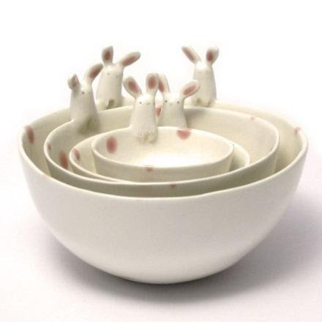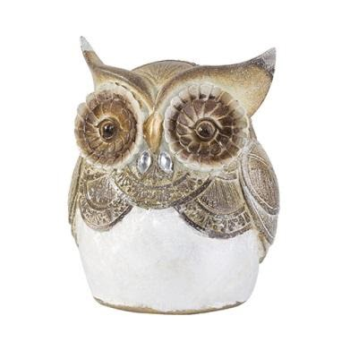

Technická keramika
Do tejto skupiny výrobkov patria keramické výrobky používané na technické účely.
Stavebná keramika – zahŕňa tehliarske výrobky , kameninové obkladačky, kameninové dlaždice.
Žiaruvzdorné výrobky – sa používajú ako výmurovky pecí.
Chemická kamenina – vyrábajú sa z nej čerpadlá, rúrky, výlevky a zásobné nádrže.
Kanalizačná kamenina – sa používa na odvádzanie odpadových vôd a kalov.
Sanitná keramika – sa vyrába z porcelánovej kameniny. Patria sem: umývadlá, záchodové misy, bidety, vane, pisoáre, sprchové kúty. Výrobky sú trvalé, hygienicky vhodné, esteticky pôsobivé.
Elektrotechnická kamenina a porcelán – sa používa vo vypínačoch, zásuvkách a poistkách, zapaľovacích sviečkach.
Hospodárska keramika – tvoria ju kameninové žľaby a korytá.

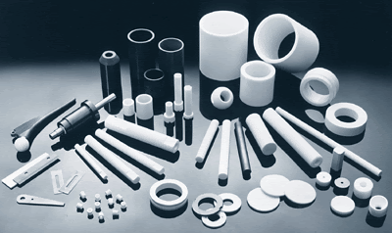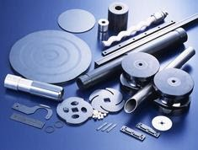

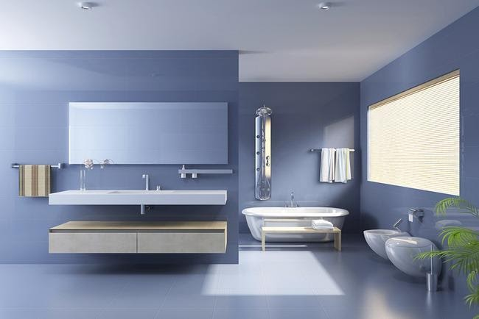

Obchodná prevádzka – príprava ,skladovanie a predaj tovaru
január 2021
Psychológia predaja I. ročník
Téma : Zásady spoločenského správania na verejnosti.
Zásady spoločenského správania na verejnosti

Obraz o svojej vlastnej osobe v očiach iných nevytvárame predstieraním, ale tým, aké vzorce správania si naozaj osvojíme. Nespoliehajme na anonymitu, svet je malý...
Spoločenský človek má svoje vnútorné dôvody, aby sa aj „anonymne“ správal čo najlepšie.
Človek so spoločenským taktom, presvedčený o svojej sebaistote, ktorý pozná základy slušného správania, nikdy sa nepotrebuje na verejnosti domáhať svojich práv. Rešpektujú ho už len vďaka jeho sebaistote a výrazu jeho osobnosti.
Niektoré nižšie uvedené pravidlá slušného správania do nás vštepovali od škôlky....a zostáva dúfať, že sa nimi všetci aj riadia.
Pravidlo, ktoré hovorí o tom, že po ulici bez chodníka chodíme vždy vľavo je snáď každému známe (učili nás to už v škôlke na dopravných ihriskách), ale dodržiavame aj ďalšie „samozrejmé“ pravidlá?
- Na ulici
- Popri ceste
- Po schodisku
-Vstup do dopravných prostriedkov
- V aute
Ďalšie pravidlá na verejnosti:
Prehreškom proti slušnému správaniu je konzumácia jedla pri chôdzi.
Okná v dopravnom prostriedku otvárame len so súhlasom spolucestujúcich.
Je neslušné na ulici okato obzerať okoloidúceho od hlavy po päty a dlho ponechať pohľad na tvári, prsiach a iných partiách žien.

Napriek tomu, že ľudia na ulici nás často nepoznajú, svojím správaním im ukazujeme, či ovládame, ale hlavne či dodržiavame zásady slušného správania na verejnosti. Na základe toho si o nás môžu vytvoriť názor, mienku.

Obchodná prevádzka – príprava ,skladovanie a predaj tovaru
január 2021
Psychológia predaja II. ročník
Téma : Odev.
Oblečenie dotvára prvý dojem každého, kto sa s vami stretne. Človek by nemal predpokladať, že ho ostatní budú vnímať stále rovnako, spoliehať sa na predchádzajúce sympatie k sebe.
Oblečenie dopĺňa vonkajšiu podobu fyzického vzhľadu každého z nás.
Naše oblečenie je „obalom“, schránkou, ktorá nás nielen chráni, ale aj dopĺňa. V našom oblečení sa odrážame my – naša povaha, duša, temperament, nálada. Svoj „obal“ si vyberáme často podvedome, podľa svojho štylistického typu, okolností a podľa účelu na ktorý sa obliekame. Oblečenie je naším neverbálnym prejavom a veľa o nás napovie.
Svojím oblečením dávame najavo to ako sa máme radi, ako sa o seba staráme, či sme spoločenskí, nakoľko sme ochotní prispôsobovať sa konvenciám, nakoľko sme tvoriví a pod..
To, aké farby, materiály a strihy odevov uprednostňujeme, vytvára náš štýl a ten dáva nášmu okoliu informácie o miere nášho sebavedomia, výraznosti, asertívnosti, otvorenosti, či konzervatívnosti.
Prehľad štýlov:
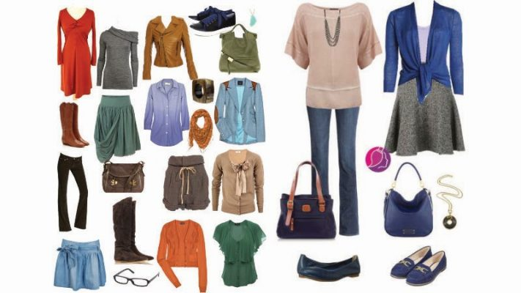

Ležérny štýl
Ležérny štýl je pohodlným štýlom. Nositeľky ležérneho štýlu preferujú pohodlie a jednoduché strihy. Praktická stránka oblečenia je pre ne dôležitejšia ako vizuálna, chcú sa cítiť uvoľnene a pohybovať sa pohodlne. Tento štýl sa dá dobre kombinovať s inými štýlmi a takéto kombinácie vytvoria zaujímavý, originálny celok, ktorý bude vystihovať podstatu nositeľky.
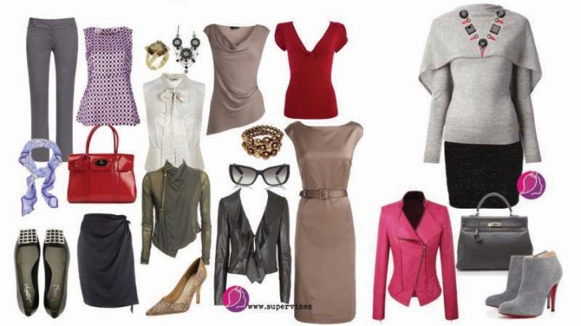

Elegantný štýl
Žena elegantného štýlu má rada jednoduchý dizajn a čisté línie, ktoré sú oživené nápaditými doplnkami, detailami či farbami. Ženu tohto štýlu možno popísať prívlastkami: rozhodná, sebavedomá, moderná, hravá, má cit pre detail.
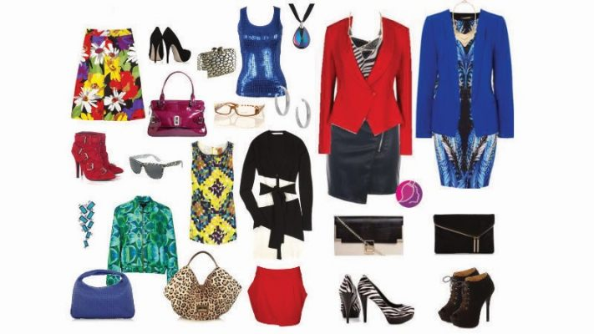

Dramatický štýl
Žena dramatického štýlu typu je neprehliadnuteľná, pretože jej oblečenie je výrazné. Nestratí sa v dave, pretože jej outfity sú nápadné svojou farebnosťou, vzormi i doplnkami. Používa veľa nápadných detailov, lesk, masívne doplnky. Ženu tohto štýlu vystihujú nasledujúce slová: výrazná, priama, sebavedomá, rozhodná, vie čo chce.
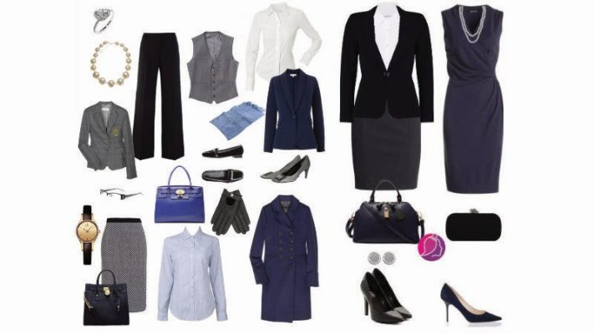

Klasický štýl
Klasický štýl je ľahko rozpoznateľný, často sa nazýva aj biznis štýlom. Žena ktorá nosí klasický štýl sa dá popísať slovami: decentná, profesionálna, konzervatívna, solídna, uznáva tradície a hodnoty, chce vždy pôsobiť upravene.
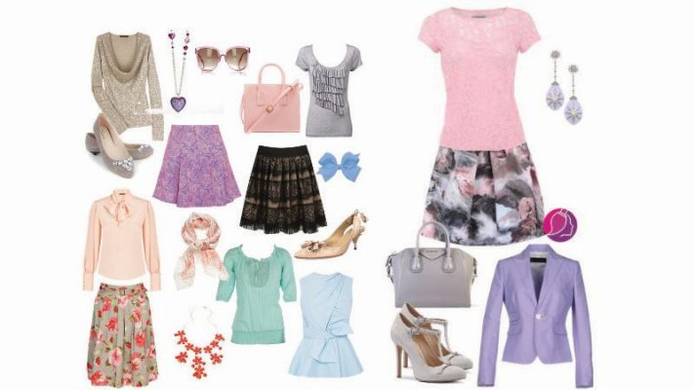

Romantický štýl
Romantický štýl sa nazýva aj ženským štýlom. Je typický drobnými vzormi, pastelovými farbami a veľkým množstvom jemných, subtílnych ozdôb. Pre ženu tohto štýlu je typické, že je: ženská, jemná, romantická, citlivá, starostlivá.
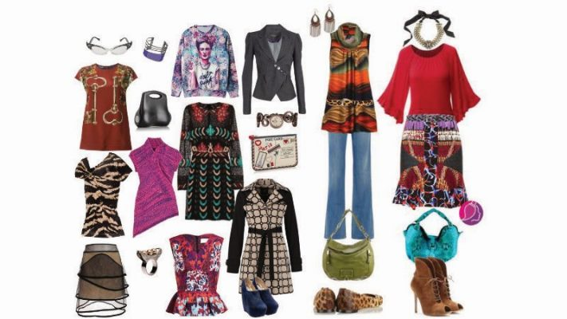

Umelecký, kreatívny štýl
Umelecký štýl by sa mohol nazývať aj bohémskym, alebo kreatívnym. Charakteristická je preň sloboda a originalita. Žena umeleckého štýlu sa dá popísať nasledovne: nedbá na konvencie a pravidlá, na to čo sa patrí, má slobodného ducha a prejavuje sa to aj v jej oblečení, je originálna, je tvorivá, má zaujímavé a originálne nápady.
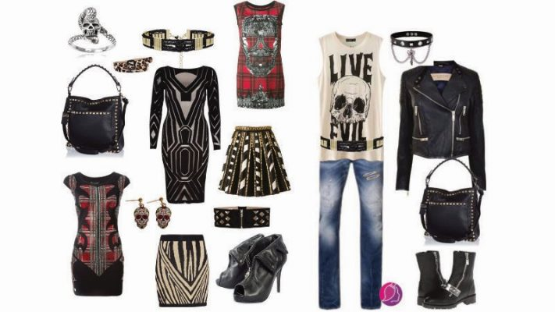

Rebelský štýl
Rebelský štýl je charakteristický nezávislosťou a výrazným dojmom. Žena rebelského štýlu sa dá popísať nasledovne: nedbá na konvencie a pravidlá, na to čo sa patrí, ide proti prúdu je výrazná, je avantgardná. Patria sem rôzne avantgardné módne smery, napr. gothic, skinhead, punk, rock. Vyznávačky tohto štýlu chcú pôsobiť drsne a sexy zároveň. Využívajú často čiernu farbu, kovové detaily, motívy lebky, pavučiny, vybíjanie, cvoky a pod..
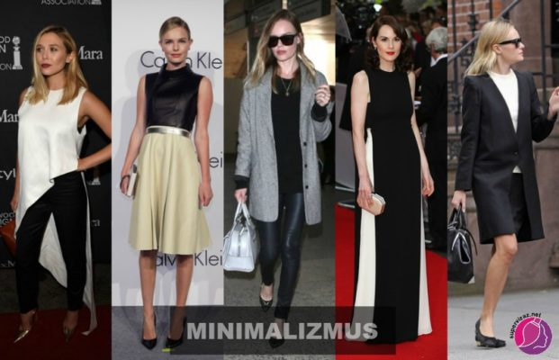

Minimalizmus
Minimalizmus - štýl o ktorom sa v posledných rokoch veľa diskutuje a ktorý je v kurze. Čo je to vlastne minimalizmus a pre koho je ideálny? Už samotný názov minimalistického štýlu napovedá, že ide o štýl, ktorého základom je jednoduchosť. Základným mottom je veta "v jednoduchosti je krása". Minimalizmus je trend ktorý sa môže zmeniť na životný štýl, pretože aj keď sú nasledovné znaky typické pre oblasť módy, dajú sa aplikovať i do ostatných oblastí života.
Určitý odev patrí ku každému povolaniu a zamestnaniu, človek sa nemá hanbiť za svoje spoločenské zaradenie, ale za zanedbanosť svojho odevu.
Jednotné zamestnanecké pracovné oblečenie je dnes neoddeliteľnou súčasťou firemnej identity mnohých väčších, ale aj menších firiem. Nutnosťou je najmä vo firmách poskytujúcich služby, resp. v obchodných prevádzkach. Samotný pracovník je nositeľom služby a reprezentuje firmu pred zákazníkmi. Vo výrobných, stavebných a priemyselných firmách zas pracovné odevy slúžia na ochranu pracovníka pred úrazom a znečistením. V takomto prípade je firma zo zákona povinná svojich zamestnancov vybaviť tak, aby boli dostatočne chránení. Vždy je potrebné zvážiť, ktorí pracovníci firemné oblečenie potrebujú. Na manažérskych pozíciách by mohlo samozrejme pôsobiť skôr kontraproduktívne. No nosenie kvalitného jednotného oblečenia s logom firmy v prípade radových pracovníkov má mnohé výhody z pohľadu zamestnávateľa aj zamestnanca.

Pracovné oblečenie a vplyv na spokojnosť zamestnancov
Ak sú oblečenie a prípadne aj pracovná obuv primerané a kvalitné majú potenciál podporiť v zamestnancoch:
- Pocit spolupatričnosti: zamestnanci sa cítia byť súčasťou firmy svojho zamestnávateľa, zároveň cítia väčšiu spolupatričnosť k sebe navzájom.
- Pocit rovnocennosti: prípadné materiálne rozdiely medzi pracovníkmi vďaka rovnošate miznú, zvyšuje sa sebavedomie pracovníkov a zlepšujú sa vzťahy na pracovisku.
- Pocit úcty a záujmu od zamestnávateľa: kvalitné pracovné oblečenie od zamestnávateľa potvrdzuje hodnotu pracovníka pre firmu a je prejavom dôvery a úcty k nemu.
Spokojní zamestnanci robia svoju prácu lepšie, sú k firme lojálnejší a tak šíria dobré meno svojho zamestnávateľa aj ďalej. Toto môže firme priniesť mnohé benefity v rámci HR.

Pracovné oblečenie a výhody, ktoré prináša klientom
Jednotné pracovné oblečenie zamestnancov má vplyv aj na klientov firmy a môže im pomôcť:
- Rozpoznať vašich zamestnancov: najmä v obchodných prevádzkach, či prevádzkach poskytujúcich služby je potrebné, aby klient rozpoznal vašich zamestnancov.
- Podporiť pocit, že sú im zamestnanci pripravení pomôcť: keďže je pracovník svojim oblečením jednoznačne označený budí dojem profesionality a pripravenosti pomôcť.
- Podporiť pocit dôvery v pracovníkov: použitie firemných znakov na odevoch zamestnancov podporí dôveru v to, že im daný pracovník pomôže vyriešiť ich požiadavku.
Mnohí zamestnávatelia najmä väčšie firmy však pracovné oblečenie využívajú aj na vizuálne odlíšenie pracovníkov jednotlivých oddelení. Takéto rozdelenie sa používa napríklad aj v nemocniciach, kde pomáha aj pacientom odlíšiť jednotlivé pozície: lekárov, sestry, sanitárov, atď.

Obchodná prevádzka – príprava ,skladovanie a predaj tovaru
január 2021
Psychológia predaja III. ročník
Téma : Sebahodnotenie.
Sebahodnotenie zamestnancov je jednou z najlepších metód, ako zapojiť zamestnancov do procesu sledovania výkonnosti a stanovovania pracovných a kariérnych cieľov.
Sebahodnotenie zamestnancov zabezpečuje, že zamestnanci sa dôkladne pripravia na plánovanie rozvoja výkonnosti alebo na stretnutie s manažérom. Poskytuje zamestnancom užitočnú príležitosť seriózne zvážiť ich výkonnosť a prínos.
To je dôležité najmä vtedy, keď chcete povzbudiť svojich zamestnancov, aby si stanovili ciele na stretnutie. Sebareflexia možností môže zvýšiť ich schopnosť zamerať sa ďalej, vyššie a múdrejšie. Nie je to to isté, ako manažér, ktorý od nich očakáva viac. Je to omnoho lepšie pre výkon, keď zamestnanec zvyšuje očakávania.
Samohodnotenie zamestnancov povzbudzuje zamestnancov k tomu, aby premýšľali o vašej budúcnosti a plánovali ich budúcnosť s vašou organizáciou. Môžu zacieliť svoju ďalšiu príležitosť, možné propagácie, rôzne pracovné miesta, ktoré by chceli vyskúšať, a krížové školenia, ktoré by chceli získať. Sebahodnotenie je tiež príležitosťou pre zamestnancov premýšľať o svojej kariére buď vo vašej spoločnosti alebo u iného zamestnávateľa.
V sebahodnotení zamestnanec reaguje na sériu otázok, ktoré pomáhajú zamestnancovi zhodnotiť jeho výkonnosť počas hodnotiaceho obdobia. To vedie zamestnanca prostredníctvom myšlienkového procesu, ktorý mu umožňuje zamerať sa na mnohé aspekty a nuansy ( maličkosti, rozdielnosti )výkonu.
Zamestnanec je vyzvaný, aby premýšľal o všetkých zložkách výkonu, od opisu práce až po dosiahnuté ciele a aby do mixu zahrňoval profesionálny rozvoj. Tento štruktúrovaný prístup k riadeniu a plánovaniu výkonnosti pomáha zamestnancovi pozrieť sa na jeho súčasnú a požadovanú úroveň príspevku.
Toto sebahodnotenie otvára rozhovor medzi zamestnancom a manažérom počas stretnutia o hodnotení výkonnosti. Akt sebahodnotenia a súbežná introspekcia ( sebapozorovanie) spôsobí, že zamestnanec prehodnotí ciele, zhodnotí pokrok a zamyslene zváži oblasti pre prácu a kariérny rast.

Účel hodnotenia výkonnosti
Hlavným účelom hodnotenia výkonnosti je podporiť komunikáciu o výkone práce medzi manažérom a jeho zamestnancami. Okrem toho je stretnutie na hodnotenie výkonnosti ideálnym časom na diskusiu:
- Kvalita a množstvo práce, ktorú ste vykonali v časovom rámci hodnotenia
- Vaše obchodné ciele pre štvrťrok alebo obdobie hodnotenia
- Vaše ciele pre zvýšenie výkonu a zlepšenie
- Ďalšie kroky pre váš osobný a obchodný rozvoj vo vašej práci a kariére.

Odporúčaný prístup k sebahodnoteniu zamestnancov
Použite tieto samohodnotiace otázky, aby ste sa pripravili na vaše hodnotenie výkonnosti a hodnotiace stretnutie s manažérom. Uskutočnenie tohto sebahodnotenia zabezpečí, že:
- Od poslednej schôdzky o hodnotení výkonnosti alebo plánovaní vývoja výkonnosti trávite čas premýšľaním a hodnotením výkonu svojej práce.
- Premýšľajte o svojej práci, kariére a pokroku osobného rozvoja od posledného hodnotenia výkonnosti.
- Zamyslite sa nad cieľmi práce, kariéry a osobného rozvoja, ktoré chcete dosiahnuť počas tohto obdobia hodnotenia výkonnosti.
- Určite oblasti, v ktorých chcete zlepšiť svoj výkon - využite spätnú väzbu spolupracovníka a manažéra počas obdobia hodnotenia ako vstup,
- Zistite, či existujú komponenty vašej práce, ktoré by sa mohli lepšie hodiť inde v organizácii,
- Rozhodnite sa, či trávite čas úlohami, ktoré vám bránia v prispievaní výstupov, ktoré organizácia od vás najviac potrebuje,
- Upravte popis úlohy tak, aby lepšie odrážal to, čo robíte.
- Pripravte sa na vyjadrenie názorov svojho manažéra o tom, ako vystupujete a či potrebuje od vás konkrétne výsledky, ktoré momentálne nevyrábate, a
- Pripravte sa na svoju interakciu so svojím manažérom, aby ste pomohli posúdiť výkonnosť stretnutím s konverzáciou, a nie len tak, že ste ho odsúhlasili.
Použite tieto odporúčané samohodnotiace otázky, aby ste sa zamyslene pripravili na konverzáciu o vývoji výkonnosti.
V nadväznosti na vašu premyslenú prípravu pošlite kópie vášho sebahodnotenia svojmu manažérovi a oddeleniu ľudských zdrojov ešte pred stretnutím o vývoji a hodnotení výkonnosti.

Obchodná prevádzka – príprava ,skladovanie a predaj tovaru
január 2021
Aranžovanie a propagácia I. ročník
Téma : Prehľad propagačných prostriedkov.
Prehľad propagačných prostriedkov

Propagačné prostriedky predstavujú logický celok propagačných prvkov – slova, obrazu, grafického symbolu, zvuku, pohybu, svetla, niekedy aj vône a chuti, daný jednotiacou myšlienkou propagačné oznámenia. Je to súhrnné označenie pre všetky prostriedky, ktoré prenášajú propagačné oznámenie prostredníctvom propagačného nosiča (média) ku príjemcovi.
Členenie:
Podľa technickej príbuznosti:
- tlačené (plagáty)
- tlačové (periodiká)
- zvukové
- svetelné
- audiovizuálne
Tlačené propagačné prostriedky
Môžeme rozdeliť na:
- prenosné: leták, prospekt, skladačka, brožúra, katalóg cenník
- stabilné: plagát, výveska do interiéru
- doplnkové: kalendár, diár, popiska tovaru, cenovka, nálepka, etiketa, pohľadnice, známky, vlajky, vstupenky, výsačky.
Tlačové propagačné prostriedky
- periodická tlač (ako sprostredkovateľ)
- reklamný priestor v periodiku (inzerát, noticka, článok)
- propagačný časopis
Propagačné prostriedky priamej propagácie
- list
- pozvánka
- novoročenka
- audio kazeta
- propagácia telefónom
Zvukové propagačné prostriedky
- rozhlasová propagačná relácia
- monológ
- dialóg
- scénka
- propagačná pesnička
- zvučka
- vysielanie v obchodných domoch
- vysielanie v areáloch výstav a veľtrhov
- vysielanie vo výkladných skriniach

Obchodná prevádzka – príprava ,skladovanie a predaj tovaru
január 2021
Aranžovanie a propagácia II. ročník
Téma : Dekoračné materiály.

Všetky materiály, ktoré sa dnes používajú, sa pôvodne vyrábali na iné účely. Sú to stavebné, stolárske, izolačné a iné materiály. Zaujímavá dekorácia sa dá vytvoriť aj z odpadového materiálu.
Klasické materiály
Drevo je základný materiál na nosné konštrukcie, na rámy panelov a pútačov. Používajú predovšetkým laty a lišty z mäkkého dreva. Drevo sa ponecháva v prirodzenom stave , aby vynikla jeho kresba a môžeme ho prípadne namoriť a nalakovať. Pôsobí príjemne.
Hobra je drevovláknitá doska. Pred ďalším použitím sa tapetuje.
Sololit je tiež drevovláknitý materiál, oveľa tvrdší ako hobra.
Papier je najvšestrannejšie požívaný materiál. Tvrdší papier kartón – je vhodný na vytváranie papierových plastík. Tapetový papier požívame na povrchovú úpravu. Baliaci papier je pomocný materiál pri prenášaní kresieb.
Ďalej sa používa textil rôznych farieb, sklo , plexisklo, drôt.
Plasty:
Novodur – požíva sa na výrobu stojanov .
Polystyrén – požíva sa pri výrobe pútačov a pri vyrezávaní písma.
Silonové vlákna – požíva sa na zavesovanie pútačov a tovaru.
Pomocný materiál:
Volíme podľa ročného obdobia . Dobre sa uplatní napr. lyko trstina, bambus, vetvy, kvety. Letnú atmosféru vyvolá piesok, sieť...
Môžeme požiť rôzny iný materiál obrazy, keramiku vypchaté zvieratá, športové náradie

Obchodná prevádzka – príprava ,skladovanie a predaj tovaru
január 2021
Aranžovanie a propagácia III. ročník
Téma : Obal ako propagačný prostriedok.
To, že obal predáva je stará známa pravda. Vyberáme zrakom, a to, čo je nám príťažlivé, sympatické a príjemné, si vyberáme. V čase, keď na trhu je nespočetné množstvo produktov, je práve obal jedným z dôležitých prvkov, ktorý nám pomáha pri výbere. Propagačný obal spĺňa kritéria o ktorých sme si povedali v časti propagačné prostriedky. Ale každý obal musí spĺňať predovšetkým základné vlastnosti a funkcie. Skôr, ako si podrobnejšie vysvetlíme podstatu obalu, ako propagačného prostriedku, vysvetlíme si, aké vlastnosti obal vo všeobecnosti spĺňa, z akým materiálov sa vyrába a aké je jeho použitie.
Druhy obalov
Obal môžeme kategorizovať do skupín podľa účelu, na čo sa obal používa a podľa materiálu, z ktorého bol vytvorený. Druhy obalov podľa účelu:
- Prepravný – obaly, ktoré nám umožnia manipulovať so sortimentom výrobkov pri preprave a skladovaní
- Spotrebiteľský – samotný obal slúži spotrebiteľovi po dobu používania výroku
- Jednoúčelový a viacúčelový – obaly jednorazové a na viac použití
- Pevné a mäkké – obaly, ktoré majú stály tvar a obaly, ktoré po naplnení menia svoj tvar
- Vratné a nevratné – obaly, ktoré sa používajú v obehu tovaru (zálohované) a obaly, ktoré ostávajú po kúpe spotrebiteľovi
Druhy obalov podľa materiálu: - Obaly z mäkkého materiálu – najmä spotrebiteľské, jednoúčelové a mäkké obaly, vyrobené z papieru, fólie, textilu a mäkkého plastu. Obal nemá dlhú životnosť a hlavnými funkciami obalu sú informačná, orientačná, propagačná a estetická. Do tejto kategórie patria aj prepravné obaly z textilu (vaky) a mäkkého plastu (fóliové vrecia) - Obaly z pevného materiálu – prepravné a vratné obaly ale aj spotrebiteľské viacúčelové obaly. Sú vyrobené z pevných materiálov: - drevo (palety, debne, sudy, prepravky); - sklo (fľaše, poháre, flakóny, demižóny); - kov (prepravky); - plasty (polystyrénové kartóny, plastové debničky).
Funkcie obalu:
Ochranná – základná funkcia obalu. Chráni tovar pred znehodnotením, pred vonkajšími vplyvmi pri preprave od výrobcu k spotrebiteľovi. Ochrannú funkciu obalu ovplyvňujú: - vlastnosti výrobkov, ktoré sú balené – hmotnosť, krehkosť, pevnosť, veľkosť; - vzdialenosť prepravy; - skladovanie (teplota, vlhkosť); - spotrebiteľské nároky na obal.
Manipulačná – obal slúži na vytvorenie ucelenej manipulačnej jednotky. Túto funkciu plnia najmä prepravné obaly, do ktorých sa balia ďalšie balené výrobky – kartóny, palety, prepravky, fólie a pod. Takto balené produkty prispôsobíme požadovaným rozmerom, stanovenej manipulačnej hmotnosti a konštrukcii pre ich jednoduchšie a bezpečnejšie manipulovanie pri preprave a skladovaní.
Prepravný obal, ktorý plní manipulačnú funkciu je stabilný, pevný a ľahký a jeho konštrukcia umožňuje hospodárne a rýchle balenie, vhodné skladovanie.
Informačná – dôležitá funkcia pre spotrebiteľský druh obalu. Je základnou funkciou pre obal, ktorý komunikuje medzi výrobcom, prepravcom, predajcom a spotrebiteľom. Informačná funkcia závisí od druhu komunikácie, ale v základnej podstate ide o vizuálnu prezentáciu informácií – názov sortimentu, značka výrobcu, množstvo a spôsob skladovania. Pri prepravných obaloch sa využívajú piktogramy, ktoré signalizujú o aký druh tovaru sa jedná v obsahu prepravného tovaru. Iný spôsob komunikácie si však vyžadujú spotrebiteľské obaly, ktoré plnia funkciu predavača a informujú konečného spotrebiteľa. Ich forma je pútavá, prezentačná a konkurencieschopná. Obal sa tu stáva propagačným prostriedkom.
Ekologickú - druhotné využitie obalu po spotrebe tovaru. Vďaka nárastu tlaku spotrebiteľov a štátu na zmenu postoja k životnému prostrediu sú ekologické požiadavky na obal čoraz viac dôležité. V prípade potravinových a viaczložkových obalov, ide predovšetkým o používanie recyklovateľných materiálov.
Propagačná úloha obalu
má funkciu vizuálnej komunikácie medzi výrobcom a spotrebiteľom. Dopĺňa celkový vzhľad a psychologický účinok obalu. Rozlišuje výrobok od ostatných, má identifikačnú funkciu. Propaguje prostredníctvom značky a zaručuje určitú vlastnosť výrobku – vplyv na zdravie, ľahká manipulovateľnosť, jednoduché otváranie a podobne. Propagačná úloha obalu upozorňuje na výhody spojené s potrebami spotrebiteľov. Obal informuje o jeho výhodách, ktoré vyjadruje prostredníctvom tvaru, farby, veľkosti a štruktúry. Propagačné posolstvo má byť sformulované v takej forme, ktorá bude vyhovovať spotrebiteľom. Propagačné posolstvo môže dokonca radiť, ako by sa mal zákazník rozhodovať.
Funkcie propagačného obalu:
Informačná – obal plní úlohu predavača. Predovšetkým informuje spotrebiteľa o druhu
tovaru. Nosičom tejto informácie je etiketa, ktorá môže byť pevnou súčasťou obalu, alebo je
k nemu iba pripevnená. Ide o grafický návrh, ktorý tvorí s obalom celok. Môže obsahovať iba
značku a meno, ale spotrebiteľský obal si vyžaduje viac informácií. Označenie výrobkov plní
niekoľko funkcií: - identifikuje výrobok alebo značku, - vyjadruje triedu výrobku (akostné zaradenie výrobku), - popisuje výrobok (meno a adresu výrobcu, dátum výroby, označenie trvanlivosti, zloženie výrobku)
Marketingová - obal môže zdôrazniť niektoré nástroje marketingu. Obal však tiež prináša podvedomé informácie o výrobku. Farba, tvar, veľkosť, textúra obalu môže prezrádzať luxus, silu, odolnosť, použiteľnosť, chuť výrobku. Priehľadné obaly, neobvyklé tvary alebo recyklovateľné obaly tiež prinášajú určité posolstvo.
Obal ako marketingový nástroj plní niekoľko funkcií: - uľahčuje predaj tovaru; - poskytuje komfort pre zákazníka; - symbolizuje značku / výrobok; - presvedčuje zákazníka, podporuje nákup – musí byť príťažlivý a výrazný; - uľahčuje orientáciu zákazníka – musí byť čitateľný (usporiadanie informácii, - veľkosť písma); -komunikuje – kombináciou informácii, obrázkov, symbolov, farieb; - popisuje výrobok – informačná funkcia obalu; - ponúka príležitosť k inováciám.
Estetická – obal je vizuálne príťažlivý a dokáže nás osloviť tak, že máme chuť si výrobok kúpiť. Estetickou funkciou obalu je upútať pozornosť zákazníka a k tomuto účelu využíva komunikačné nástroje ako každý iný propagačný prostriedok. - Dizajn obalu – udáva ho tvar obalu a jeho funkcia použitia. Kozmetické flakóny patria k malým dizajnérskym dielam. - Tvar obalu – zaujímavý tvar obalu dokáže zaujať. - Kresba / fotografia – uľahčuje identifikáciu a orientáciu druhu sortimentu;
- Typografia – vhodný typ písma pri uvedení názvu výrobku; - Farba – má svoju psychologickú a technickú funkciu. Farbou môžeme pôsobiť na zmysly a zároveň kategorizovať podskupiny tovaru.

Obchodná prevádzka – príprava ,skladovanie a predaj tovaru
január 2021
Odborný výcvik I. ročník
Téma : Nácvik ukladania tovaru podľa sortimentu skupín do jednotlivých pultov.
Usporiadanie tovaru v obchode podľa ergonomických zásad.
Paletizácia a balenie tovaru.
Úloha
Nájdi na internete obrázky tovarov uložených stupňovito, pyramidálne, vejárovito.
Napr.
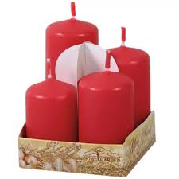
Stupňovité uloženie tovaru

Predajňa, ktorá nemá svoj štýl, nemá ani budúcnosť. Dnešný trh nám ponúka obrovské množstvo rôznych obchodov, tovarov a značiek. Ak chcete, aby bol práve váš obchod úspešný, dajte si záležať na tom, ako vyzerá.
Jednou z dôležitých vecí je správne ukladanie tovaru do regálov. Vyberte si tie správne regály Investovať do interiéru predajne je nevyhnutné najmä v začiatkoch podnikania. Tam však cesta nekončí, vášmu obchodu určite neuškodí, ak ho z času načas renovujete, vylepšíte či skrášlite.
Postarajte sa o príjemné farby, doplnky, ale najmä o dostatok úložného priestoru. S tým vám pomôžu regály do predajní. Pri výbere regálov a políc do predajne je potrebné mať jasnú predstavu o tom, aký tovar budete predávať a ako ho chcete usporiadať. Rozhoduje aj to, či potrebujete tovar chrániť sklom, vystavovať ho na vešiakoch a akou váhou budú regály zaťažené. Regály využijete nielen priamo v priestoroch predajne, ale aj v skladoch. Menšie a drahšie druhy tovaru je dobré chrániť sklom, v predajniach s potravinami by mali byť regály umývateľné.
Ak ste si už regály vybrali, prichádza na rad ďalšia dôležitá vec: správne usporiadanie tovaru. Problematikou starostlivosti o tovar a jeho vhodné usporiadanie sa zaoberá odbor zvaný merchandising. Jeho cieľom je dosiahnuť, aby tovar zákazníka upútal a čo najrýchlejšie putoval do nákupného košíka.
Merchandising zahŕňa aj komplexnú starostlivosť o tovar, spôsoby jeho vystavenia v regáloch, dostupnosť, bezchybné a zrozumiteľné označenie, ale aj prácu s farbami či značkami.
Tovar v regáloch usporiadajte prehľadne a lákavo Predstavme si niekoľko zásad, ktoré vám pomôžu predávať lepšie a efektívnejšie. Jednou z najdôležitejších vecí je dopĺňanie tovaru do maximálnej kapacity regálu. Mali by ste sa pritom riadiť pravidlom FIFO (first in, first out) – to znamená, že tovar s najbližšou expiráciou je umiestnený najbližšie k nakupujúcemu. Zároveň je potrebné vyhnúť sa úplnému vypredaniu istého druhu tovaru a včas ho objednať. Vizitkou dobrého obchodu je aj označovanie tovarov platnými a zrozumiteľnými cenovkami. Užitočné môžu byť aj ochranné prvky, ktoré zabránia krádeži tovaru alebo jeho neželanému poškodeniu.
Vystavený tovar by mal byť dobre viditeľný a otočený prednou stranou dopredu. Nezabúdajte na pravidlo: čo zákazník nevidí, to nekúpi. Produkty by mali byť združované do logických skupín.
Výrobky usporiadajte podľa tejto zásady:
- do hornej časti regálu patria menej známe značky
- do strednej časti regálu (v úrovni očí) ukladáme najžiadanejšie a najpopulárnejšie výrobky. Táto časť regálu sa zvykne nazývať aj zlatá polica.
- v spodných častiach regálov nájdeme lacné výrobky a produkty neznámych značiek.
Čo to je merchandising?

Merchandising zahŕňa komplexnú starostlivosť o tovar, spôsoby jeho vystavenia v regáloch, jeho bezproblémovú dostupnosť, bezchybné a pre zákazníka zrozumiteľné označenie, ale aj prácu s farbami či značkami.
Merchandising (z angl. slova merchandise, teda tovar, obchodovať) je odbor, zaoberajúci sa starostlivosťou o tovar v maloobchodnom predaji, ale aj vo veľkoobchodných predajniach typu Cash&Carry. Zastrešuje množstvo dôležitých aktivít, ktoré priamo na predajnej ploche vykonávajú výrobcovia, obchodníci a špecializované merchandisingové agentúry. Cieľom je poskytnúť zákazníkovi tovar v požadovaných parametroch, v želanom množstve, a na dostupnom mieste. Snahou je aby tovar upútal a putoval čo najrýchlejšie do nákupného košíka. Obchodníkovi sa následne zvyšuje predaj aj zisk.

Merchandisingové aktivity

Kvalitné merchandisingové služby zahŕňajú viaceré aktivity realizované či už zo strany dodávateľa, obchodníka, alebo špecialistu z merchandisingovej agentúry. Ide najmä o :

- dopĺňanie tovaru do maximálnej kapacity regálu a to podľa pravidla FIFO ( first in, first out ), (prvý dnu prvý von ), – tovar s najbližšou expiráciou je umiestnený najbližšie k nakupujúcim),
-elimináciu tzv. "out of stock" ( vypredané ), teda vypredaných položiek, formou včasného objednania,
-označovanie tovarov platnými cenovkami,
-označovanie tovarov prvkami ochrany pred krádežami alebo manipulácia s mechanickými prvkami, ktoré obmedzia možnosť krádeže( špeciálne stojany, pomôcky a pod.),
-dodržanie tzv. plánogramu, a to i z pohľadu zarovnania do vizuálnych vertikálnych blokov a počtov tzv. FACE (počet viditeľných predných strán balenia tovaru),
-vystavenie celého portfólia tovaru podľa platného listingu pre konkrétnu predajňu určitého reťazca,
-vystavenie/stiahnutie a označenie akciového tovaru a to vrátane akciových predajných pozícií, ako sú tzv. golden cross ( zlatý kríž ), čelá regálov a uličiek, pokladničná zóna a pod.,
-(de)inštaláciu POP a POS materiálov, prípadne ich priebežnú údržbu,
-vylúčenie poškodeného tovaru, či tovaru po expirácii z predaja,
-reporting ( podávanie správ ) nežiaducich stavov a dodržiavanie parametrov služby,
-starostlivosť o tovar i v mieste jeho skladovania,
-remodeling ( prestavba ) podľa nových plánogramov,
-merchandising pri otvorení predajne, či už novej alebo po rekonštrukcii,
-ad hoc inventúry,
-zabezpečenie vrátenia akciového tovaru, ktorý nie je štandardne v povinnom listingu (zozname tovaru).

Obrovské možnosti využitia

Komunikačné nástroje kam patrí aj merchandising, majú takmer neohraničené možnosti využitia. Správne realizovaný merchandising výrazným spôsobom stimuluje zákazníkov k nákupu a je na šikovnosti obchodníka ako dokáže túto skutočnosť využiť a premeniť na pozitívne ekonomické výsledky. „Aplikovanie prvkov merchandisingu v praxi má bezpochyby priamy vplyv na zvyšovanie maloobchodného obratu a zisku. Prínosom pre obchodníkov je zlepšená obrátka tovarových zásob, efektívnejšie využitý priestor predajne, jej logické usporiadanie, zvýšená produktivita a vyťaženosť regálovej plochy, pravidelné dopĺňanie a stála ponuka sortimentu. Logickým cieľom je spokojný zákazník, ktorý sa cíti v predajni kde je kladený vyšší dôraz na merchandising príjemne a nakupovanie sa stáva preňho určitým zážitkom. „Merchandising je dôležitou súčasťou života každého predajného miesta v odbytovom reťazci.

Využívanie farieb a svetla

Vývoj neustále prekvapuje niečím novým a týka sa to aj merchandisingu. Predajne priebežne prechádzajú zmenami, ktoré prirodzene vyplývajú z nových trendov v oblasti merchandisingu. Každodennou ambíciou je podporiť nielen plánované, ale aj impulzívne nakupovanie.
Netreba zabúdať, že aj zákazníci sú informovanejší, vzdelanejší, majú zaujímavé postrehy zo zahraničia a sú podstatne náročnejší.
V rámci realizácie merchandisingu sa pracuje dôsledne s viacerými osvedčenými metódami. Patria k nim práca so značkou, cenou, poskytovanie zliav a benefitov, druhotné vystavenie, využívanie testerov na promovanie vybraných tovarov či umiestňovanie špeciálnych promo materiálov k regálom, zostavovanie plánogramov pre umiestnenie tovaru v regálovom module, crossmerchandising, ( krížový predaj ) in-store ( v obchode ) ochutnávky, za dôležité považujeme POS ( point of sale – predajné miesto ) a POP materiály. Treba venovať pozornosť aj na nasvecovanie regálov a vybraných tovarov a podľa potreby realizovať korigovanie výšky regálov. Rovnako je dôležité aj využívanie farieb či uskutočňovanie priebežnej úpravy predajnej plochy na základe pohybu zákazníkov po predajnej ploche.

Zvyšovanie zákazníckeho komfortu

Optimálne vyloženie a usporiadanie tovaru v regáloch má rozsiahlejšie opodstatnenie. Nejde iba o priamu podporu predaja. „Merchandising považujeme za dôležitú súčasť našej obchodnej stratégie, pričom jeho cieľom nemusí byť iba priama podpora predaja alebo impulzívny predaj. Ide aj o zvýšenie komfortu zákazníka pri nakupovaní, zefektívnenie interných procesov pri zásobovaní predajnej plochy, či podpora alebo budovanie nákupných návykov. V minulosti stačilo vyložiť tovar zo skladu do predajne a označiť ho cenovkou, dnes to zďaleka nestačí. Tovar musí byť vyložený podľa určitých pravidiel, v čistom regáli, na správnom mieste, otočený „tvárou“ k zákazníkovi a označený správnou cenovkou.

Rast záujmu dodávateľov

Dôraz na dôsledne realizovaný merchandising v poslednej dobe narastá aj u dodávateľov a výrobcov. Je to pozitívum aj pre obchod a najmä pre konečného zákazníka. Vo vyváženom vzťahu by totiž mali profitovať všetci.

Nové technológie

Zaujímavý vývoj v oblasti merchandisingu podporujú prichádzajúce technológie. Príkladom sú elektronické cenovky, nákupné vozíky s displejom, ktorý zobrazí nákupný zoznam zákazníka, samoobslužné pokladnice, ktoré už môžu využívať aj slovenskí spotrebitelia, identifikácia prostredníctvom vysokofrekvenčného kmitočtu RFID, čiže štítkov a čipov, ktoré umožnia prenos väčšieho počtu informácií ako technológia čiarových kódov, Fog Screen – vizualizácia grafiky na prúd hmly, Waterfall – vodná stena s obrazcami vytvorenými prostredníctvom padajúcich kvapiek, 3D hologramy, elektromagnetické prezentačné systémy – „levitácia“ promovaných produktov vo vzduchu. Viac ako polovica zákazníkov sa rozhoduje o nákupe v mieste predaja. Merchandising preto musí byť zameraný najviac na zákazníka a jeho potreby. Nové trendy sú unikátne v tom, že sú cielenejšie a tým oveľa účinnejšie.

Pozor na pokladničnú zónu

Precízne je potrebné k uplatňovaniu zásad merchandisingu pristupovať v impulzívnych zónach. Za impulzívnu zónu sa nepovažuje len pokladničná zóna. V rámci predajnej plochy sa môže na vysoko frekventovaných miestach nachádzať niekoľko takýchto zón. Môže ísť o priestor pri vstupe do predajne, v stredových uličkách predajne alebo v čelách regálov. Na tieto miesta je možné sústrediť sekundárne vystavenia vybraných tovarov, alebo aj tovary, ktoré spravidla nebývajú súčasťou „cielených nákupov“. Takisto tie so skrátenou expiračnou dobou. Impulzívne zóny by mal šikovný predajca poznať a čo najintenzívnejšie využívať. Impulzívna zóna je určite dôležité miesto v predajni a nesmie zostať zanedbávané a to ani z pohľadu realizácie merchandisingu. Špecifická môže byť pokladničná zóna, ktorá je miestom posledného kontaktu obchodníka so zákazníkom. „V pokladničnej zóne je obvykle umiestnený tovar, ktorý zásadným spôsobom neovplyvní výšku hodnoty nákupu zákazníka. Je to však tovar, ktorý vizuálne vyvolá u zákazníka túžbu kúpiť si ho. Vznikajú tu stovky impulzívnych rozhodnutí denne. Merchandising by tu preto mal byť zvládaný na vysokej profesionálnej úrovni. Chyby sú tu absolútne neprípustné. Tovar, ktorý je umiestnený v pokladničnej zóne treba obmieňať, takisto priebežne podľa požiadaviek dopĺňať a spestrovať.

Merchandising nie je len dôležitou súčasťou predaja potravinárskeho tovaru, týka sa aj tovaru nepotravinárskeho.

Paletizácia tovaru

Paleta je vyvýšená plošina ako prepravný prostriedok s ložnou a opornou podlahou pre vidlicovú mechanizovanú manipuláciu, je prispôsobená na stohovanie. Najčastejšie sa používajú palety normalizovaných rozmerov 1 000 x 1 200 x 100 mm (ISO), alebo 800 x 1 200 x 144 mm (EUR) do hmotnosti 25 kg a únosnosti 1 500 kg. Palety umožňujú vytváranie nákladových intermodálnych jednotiek (väčších manipulačných jednotiek), lepšie využitie ložného priestoru dopravných prostriedkov, urýchľujú a zhospodárňujú ložné operácie, zvyšujú bezpečnosť a umožňujú mechanizovanú manipuláciu s nákladom.
Podľa druhu použitého materiálu palety môžu byť
- drevené,
- železné,
- kombinované(železo a drevo),
- plastové,
- kartónové
Podľa konštrukcie sú palety
- jednoduché(prosté),
- ohradové, stĺpikové, skriňové, špeciálne
Spôsob naberania pri manipulácii je možný
- z dvoch protiľahlých strán,
- zo všetkých štyroch strán
Podľa počtu použití sú palety
- nevratné (jednorazové),
- vratné (neunifikované),
- výmenné (unifikované, napr. europaleta)

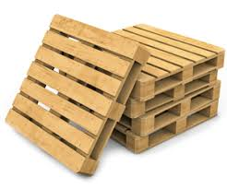

Firmy pre správne balenie a prepravu používajú manuály pre zamestnancov.
Jeden takýto manuál si môžete prečítať.

AKO SPRÁVNE ZABALIŤ BALÍK
Aby bola Vaša zásielka doručená včas a aby sa zabránilo poškodeniu, pripravili sme pre Vás pár rád ako dobre pripraviť Váš balík na odoslanie. Na balenie používajte len pevné a nepoškodené škatule. Balíky až do hmotnosti 70 kg, nemusia byť na palete. Ak je však Váš balík ťažší ako 23 kg, nalepte prosím na škatuľu štítok s nápisom “HEAVY” ( ťažký).
1. Vnútro zásielky musí obsahovať aj výplň
Spolu obsahom zásielky vkladajte do škatule aj výplň. Na balenie používajte škatule vždy len o niečo väčšie ako je posielaný predmet. V prípade, ak by bola použitá veľmi veľká škatuľa vzhľadom na posielaný predmet, bolo by potrebné veľké množstvo výplne a to by mohlo spôsobiť deformáciu balíka počas prepravy.
2. Spôsob zalepenia škatule
Na zalepenie balíka použite dostatočné množstvo lepiacej pásky. Zásielku v žiadnom prípade nepreviažte žiadnym špagátom, lanom ani šnúrkou.
3. Spôsob ako správne nalepiť prepravný štítok
V prípade, že ste na balenie nepoužili novú ale už staršiu škatuľu, treba z nej odstrániť všetky ostatné štítky, nálepky alebo značenia. Prepravný štítok nalepte na vrchnú časť škatule, aby nebol prepravný štítok nijako prehnutý cez okraj. Odporúčame kópiu štítku vložiť do škatule a v prípade poškodenia prepravného štítku na škatuli, by to bolo nápomocné.

AKO SPRÁVNE PRIPRAVIŤ PALETU NA ODOSLANIE
Aby bola Vaša paleta doručená včas a aby sa zabránilo poškodeniu, pripravili sme pre Vás pár rád ako dobre pripraviť paletu na odoslanie. Prepravujeme stohovateľné aj nestohovateľné palety. Ak je možné Vašu paletu stohovať ale neprajete si to - aby nedošlo k prípadnému poškodeniu, oznámte to písomne na paletu. Ak je tovar na palete naukladaný do “pyramídy” je jasné, že nebudú na nej nastohované iné palety.
1. Ukladanie tovaru na paletu
Tovar na paletu ukladajte vždy tak, aby nepresahoval okraj palety. Nedokážeme prepraviť palety, ktorých tovar presahuje okraj palety.
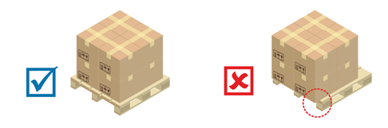
2. Spevnenie palety

Tovar na palete je vždy potrebné spevniť aby ostal počas prepravy na svojom mieste. Na spevnenie vždy používajte strečovú fóliu, viazacie prostriedky alebo popruhy. Nezabudnite vždy upevňovať tovar spolu aj s paletou.
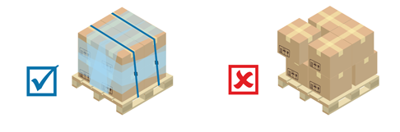
3. Ako baliť nepravidelné predmety
Valcovité predmety
Valcovité predmety musíme na paletu vždy upevňovať popruhmi. Dávajte pri tom pozor diely nepresahovali okraj palety.
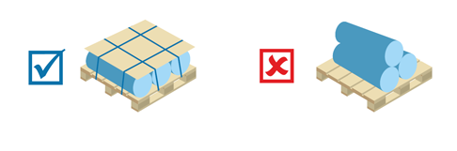
Tovar s ostrými hranami
Predmety s ostrými hranami bez obalu pripevníme k palete pomocou sťahovacej pásky. Ostré časti predmetu, ktoré vyčnievajú, je potrebné vždy dôkladne obaliť.
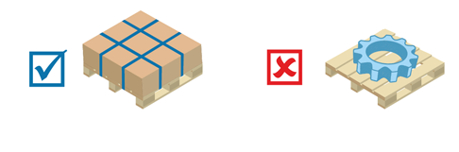
4. Ako správne nalepiť štítok
Prepravný štítok, príp. ďalšie štítky vždy nalepte na bočnú stranu palety, tak aby nebol prepravný štítok nijako prehnutý cez okraj. Lepenie štítka na materiály, kde by nemusel štítok pevne držať (napr. drevo, guma, textil) spevníme lepiacou páskou, zošívacím strojčekom alebo lepidlom.
Odporúčame vložiť kópiu prepravného štítku dovnútra jednej zo škatúľ, alebo ju nalepiť na prepravovaný tovar ešte pred jej obalením do strečovej fólie. V prípade poškodenia prepravného štítku na palete, by to bolo nápomocné.
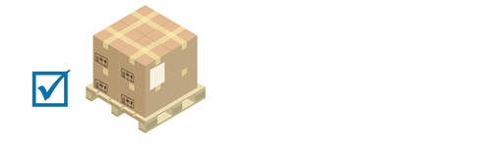
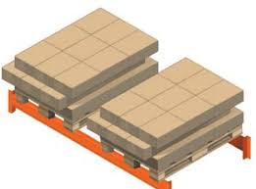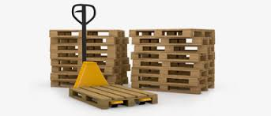

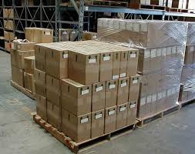
Obchodná prevádzka – príprava ,skladovanie a predaj tovaru
január 2021
Odborný výcvik II. ročník
Téma : Ručné delenie tovaru .
BOZP pri práci s nožom, krájačom.
Zásady a technologický postup pri krájaní, porciovaní tovaru.

Ručné delenie tovaru
Každý nástroj sa môže stáť nebezpečným, nielen tomu kto ho používa, ale aj pre jeho okolie. Záleží na tom, či je tento používaný správne a či sa sním zaobchádza tak, ako sa s ním zaobchádzať má.
Nehody, poranenia nožom, sú bežné aj v profesionálnych kuchyniach. Zamestnanci si pomerne často zraňujú ruky pri príprave jedla. Riziko sa ale iste zníži, ak sa zamestnanci pridržiavajú nasledovných zásad a pravidiel.
V záujme bezpečnej práce je preto nevyhnutné dodržiavať pracovné postupy pri všetkých prácach, najmä s nožmi a na kuchynských strojoch, ktorých súčasťou sú ostré súčasti.
Nože a rezné nástroje strojov a zariadení musia byť v nepoškodenom stave, riadne nabrúsené a zabezpečené proti uvoľneniu. Ostré nástroje sú bezpečnejšie než tupé – bezpečnejšie plnia svoju funkciu a pri práci s nimi je potrebná menšia sila.

Pri predchádzaní poraneniam je preto dôležité školiť a kontrolovať:
- spôsoby správneho používania nožov,
- výcvik bezpečných pracovných postupov, najmä pri ostrení noža,
- pre každú danú úlohu (činnosť vykonávanú nožom) je potrebné používať vhodný nôž,
- nikdy sa nesmie pracovať s nožom otočeným k telu,
- rukoväť noža sa uchopí za každých okolností tak, že špička a čepeľ smeruje dolu,
- na krájanie sa používa protišmyková doska s dostatočnou plochou na vykonávanú prácu,
- nože si nesmú zamestnanci navzájom podávať,
- každý zamestnanec si berie nôž sám a po práci ho umyje a odloží na určené miesto.
- keď sa nože nepoužívajú, musia byť bezpečne uložené,
- ostré nástroje zariadení musia mať bezpečnú ochranu pri uložení mimo zariadenia,
- pri manipulácii s ostrými súčasťami z kuchynských strojov a zariadení, je potrebné postupovať podľa návodu výrobcu,
- rozoberať, manipulovať so strojnými zariadeniami v prípade výmeny rezných nástrojov alebo zaseknutia spracovávaných surovín, môžu len osoby znalé a na túto činnosť poverené.

Pozor !!!
- Nikdy sa nesnažte zachytiť padajúce nože alebo ostré nástroje.
- Nenoste nože a ostré predmety bez ochrany reznej časti vo vrecku.
- Nenechávajte nože na pracovnej ploche alebo voľne položené po ich použití tak, aby mohlo dôjsť k ich nebezpečnému zosunutiu alebo zhodeniu.
- Pri práci by mala byť na dostupnom a všetkým zamestnancom známom mieste lekárnička.

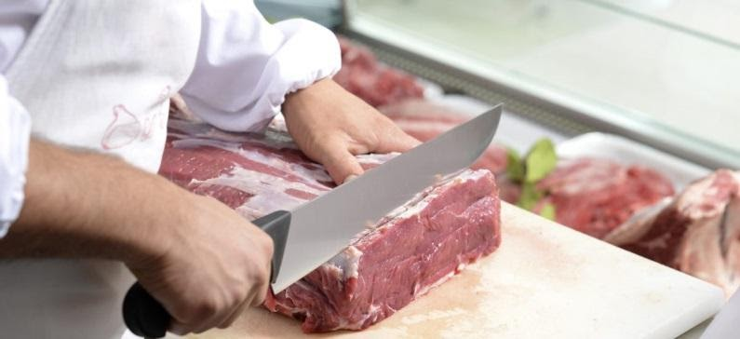

BOZP pri práci s nožom, krájačom

Každý nástroj sa môže stáť nebezpečným, nielen tomu kto ho používa, ale aj pre jeho okolie. Záleží na tom, či je tento používaný správne a či sa sním zaobchádza tak, ako sa s ním zaobchádzať má.

Tento spotrebič nesmú používať deti ani sa s ním nesmú hrať. Spotrebič môžu používať osoby so zníženými fyzickými, zmyslovými či mentálnymi schopnosťami alebo s nedostatkom skúseností a znalostí, ak sú pod dozorom alebo boli poučené o používaní spotrebiča bezpečným spôsobom a rozumejú prípadným nebezpečenstvám.

DÔLEŽITÉ BEZPEČNOSTNÉ POKYNY
• Pred pripojením spotrebiča k sieťovej zásuvke sa uistite, či sa zhoduje napätie uvedené na štítku spotrebiča s napätím vo vašej zásuvke.
• Nikdy nepoužívajte príslušenstvo, ktoré sa nedodáva s týmto spotrebičom alebo nie je výslovne odporúčané výrobcom pre tento spotrebič.
• Spotrebič umiestňujte iba na rovný, suchý a stabilný povrch.
• Spotrebič neumiestňujte v blízkosti otvoreného ohňa alebo zariadenia, ktoré je zdrojom tepla.
• Pohonnú jednotku neumývajte pod tečúcou vodou ani ju neponárajte do vody alebo inej tekutiny.
• Spotrebič používajte iba na krájanie potravín okrem tvrdého pečiva, zmrazených potravín, potravín v plastových alebo hliníkových fóliách, mäsa s kosťou, ovocia s tvrdými kôstkami atď.
• Pred každým použitím sa uistite, či je kotúč na krájanie riadne pripevnený k spotrebiču.
• Na pritlačenie potravín ku kotúču na krájanie používajte výhradne podávač, ktorý sa dodáva s týmto spotrebičom.
• Nedotýkajte sa rotujúceho kotúča na krájanie.
• Ak sa potraviny prichytávajú ku kotúču na krájanie, očistite ho plastovou stierkou. Pred čistením spotrebič najskôr vypnite a odpojte od sieťovej zásuvky.
• Do priestoru medzi dosku na nastavenie hrúbky rezu a kotúč na krájanie nevkladajte prsty ani iné predmety, ako je napr. nožík, vidlička atď.
• Pred odobraním potravín sa presvedčte, či sa kotúč na krájanie úplne zastavil.
• Spotrebič vždy vypnite a odpojte od sieťovej zásuvky, ak ho nebudete používať a ak ho nechávate bez dozoru, pred montážou, demontážou alebo čistením.
• Neodpájajte spotrebič od sieťovej zásuvky ťahom za sieťový kábel. Mohlo by dôjsť k poškodeniu sieťového kábla alebo sieťovej zásuvky. Kábel odpájajte od zásuvky ťahom za vidlicu sieťového kábla.
• Pri manipulácii s kotúčom na krájanie dbajte na zvýšenú opatrnosť, aby nedošlo k poraneniu ostrím.
• Ak je sieťový kábel poškodený, výmenu zverte odbornému servisu. Spotrebič s poškodeným sieťovým káblom alebo vidlicou sieťového kábla je zakázané používať.
• Aby ste sa vyvarovali nebezpečenstvu úrazu elektrickým prúdom, spotrebič neopravujte sami ani ho žiadnym spôsobom neupravujte. Všetky opravy a nastavenia tohto spotrebiča zverte autorizovanému servisnému stredisku.
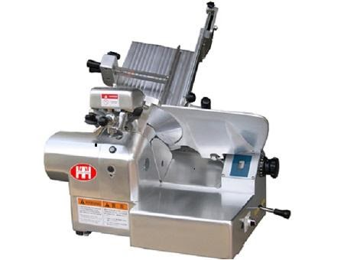

Zásady a technologický postup pri krájaní, porciovaní tovaru

Krájanie surovín pred prípravou a konzumáciou má niekoľko dôvodov.
- Suroviny zmenšíme na veľkosť, s ktorou sa dá narábať pri príprave a ktorá sa dá ľahko deliť na jednotlivé sústa pri konzumácii.
- Zmenšíme objem, ktorý vystavený teplu pri úprave, takže teplo rýchlejšie prestupuje dovnútra malých kúskov a tieto sa rýchlejšie prehrejú.
- Zväčšíme povrchovú plochu, ktorou surovina odovzdáva alebo prijíma vodu, šťavu alebo koreniny.

Nôž je jednoducho vec, ktorá nesmie chýbať nikde kde chceme rezať alebo krájať.

Poďme sa učiť krájať!
Začneme veľkým nožom a hlavne veľkou doskou na krájanie. Na malú dosku sa Vám nevojde ani nôž, nieto ešte surovina ktorú krájate. Všetko Vám bude padať na kuchynskú dosku a všade budete mať neporiadok. Ale aká je správna veľkosť dosky? Správnu veľkosť dosky zistíte tak, že na ňu uhlopriečne položíte nôž, ak bude nôž viditeľne menší ako doska, máte to v suchu. Môžete si vybrať, drevenú, bambusovú alebo plastovú. Plastová býva najlacnejšia, ale najťažšie sa umýva. Majte ju vždy po ruke.
Nôž Vám musí padnúť do ruky, skúste ho iba uchopiť, zatiaľ neriešte správne držanie. Chyťte ho čo najprirodzenejšie a položte nôž ostrým na dosku tak, akoby ste naozaj krájali. Vojdú sa Vám prsty do medzery medzi rukoväťou a doskou? Musí tam byť dosť miesta, pretože inak si budete pri každom pohybe búchať prstami o dosku. S týmto problémom sa stretnete najmä pri lacných nožoch, kde je dizajn prednejší ako samotný účel, na ktorý boli vyrobené.
Ďalšou dôležitou vecou je správne vyváženie noža. Opäť sa to dá zistiť veľmi jednoducho, stačí ak nôž budete držať ukazovákom v mieste, kde sa stretáva čepeľ s rukoväťou. Správne vyvážený nôž by sa nemal nakláňať ani na jednu stranu, ak to bude veľmi viditeľné povedie to k rýchlejšej únave ruky pri krájaní.
Stále máme zafixované, že švajčiarske a nemecké nože sú najkvalitnejšie! Ale už málokto vie, že tieto špičkové nože sú tak ťažké, že Vám pri pol hodine krájania nahradia činku v posilňovni. Chlapom váha toľko neprekáža, no ženy sa musia pri krájaní s takýmto nožom trošku potrápiť.
Konečne sme sa dostali k správnemu úchopu, teraz určite trištvrte z Vás príde nato, že nôž drží v ruke úplne nesprávne. Tak poďme nato! Urobte si štipku (akoby ste chceli soliť) z palca, ukazováka, prostredníka a touto štipkou uchopte nôž na čepeli tesne za rukoväťou. Takže, teraz je palec z jednej strany, ukazovák a prostredník z druhej strany čepele. Až teraz omotajte malíček a prstenník pod rukoväť. Špičku noža zľahka zapichnite do dosky a vyskúšajte si naprázdno hojdací pohyb, pripomínajúci krájanie. Chce to trošku zvyku, cviku, ale takto získate v ruke oveľa väčšiu precíznosť a plynulosť.
Ku krájaniu potrebujete samozrejme aj druhú ruku, ktorou si pridržiavate a posúvate suroviny. Zatiaľ čo bežný domáci kuchár má končeky prstov nasmerované priamo k nožu, šéfkuchár ich ohýba úplne naopak, smerom k dlani tak, akoby sa chcel nechtami dotknúť krájanej suroviny. Pri tomto držaní sa Vám nikdy nemôže stať, že si odrežete kúsok prstu, zničíte manikúru a nebudete musieť riešiť dilemu, kde končí mrkva a kde Vaše prsty! Plochá strana noža sa pritom musí stále dotýkať druhého článku na ukazováku ruky, ktorou suroviny pridržiavate. Ukazovák vlastne vedie nôž, a keď posuniete prst, posuniete aj nôž o kúsok ďalej. Za chvíľu sa už ani nebudete musieť pozerať ako krájate, zvládnete to aj poslepiačky. Bohužiaľ pri takto ohnutých prstoch sa ťažšie suroviny držia, preto ich musíte najskôr stabilizovať na doske. Pre lepšie pochopenie si pozrite video.

Nikdy nekrájajte mrazené suroviny!
Nôž sa Vám vyšmykne a Vy pri dobrom šťastí budete mať len dieru v podlahe. Pri zmrazenom mäse Vám nekrehnú iba ruky, ale aj nôž, preto sa môže stať, že sa zlomí skôr, než s ním rozporciujete zmrazené kura. Ak už musíte, tak režte veľmi opatrne a nôž máčajte do horúce vody, pretože len tak zmrazená surovina trošku povolí presne tam, kde to potrebujete.
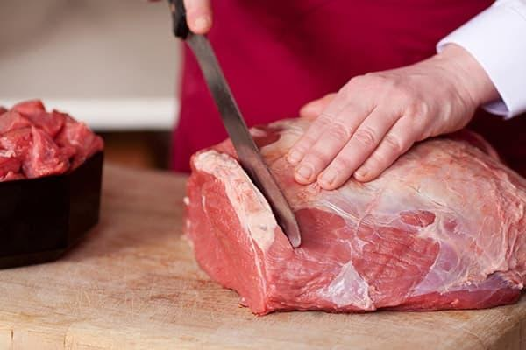

Obchodná prevádzka – príprava ,skladovanie a predaj tovaru
január 2021
Odborný výcvik III. ročník
Téma : Druhy poradenskej služby
Význam poradenskej služby.
Ukážka postupu pri poradenskej službe pre zákazníka..

Predaj tovaru, poradenská služba druhy poradenskej služby

Poradenská služba- patrí medzi hlavné úlohy predajne, nemôžeme zabúdať na to, že zákazník prichádza k nám
dobrovoľne, preto je dôležité dodržiavanie zásad slušného správania.

Poradenské služby- triedenia sa odborné konzultačné služby, tak ako poradenské a informačné služby, zaradené do triedy tej služby, ktorá zodpovedá danému predmetu konzultácie.
Napríklad, konzultácie v oblasti prepravy patria do triedy - poradenstvo pri riadení , finančné poradenstvo , konzultácie v oblasti krásy. Elektronické poskytovanie poradenstva, informácií alebo konzultácií (napr. telefonicky, cez počítač) nemá vplyv na zatriedenie týchto služieb. Poradenské služby, konzultácie a podobné služby sa v zásade vždy podobajú alebo dokonca zhodujú s príslušnými službami.

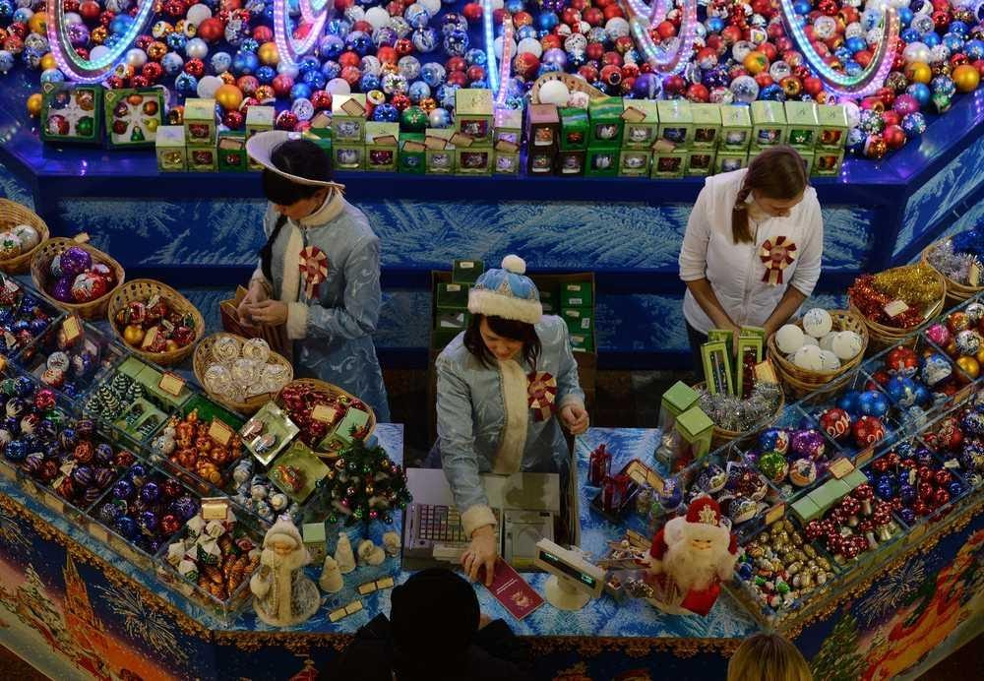

Počúvajte dobre
Teraz by som sa chcel zamerať na proces sluchu. Zdalo by sa, že nie je nič náročné počúvať odpoveď potenciálneho klienta, ale nie je to tak. Ak potenciálny kupujúci vidí váš nezáujem,
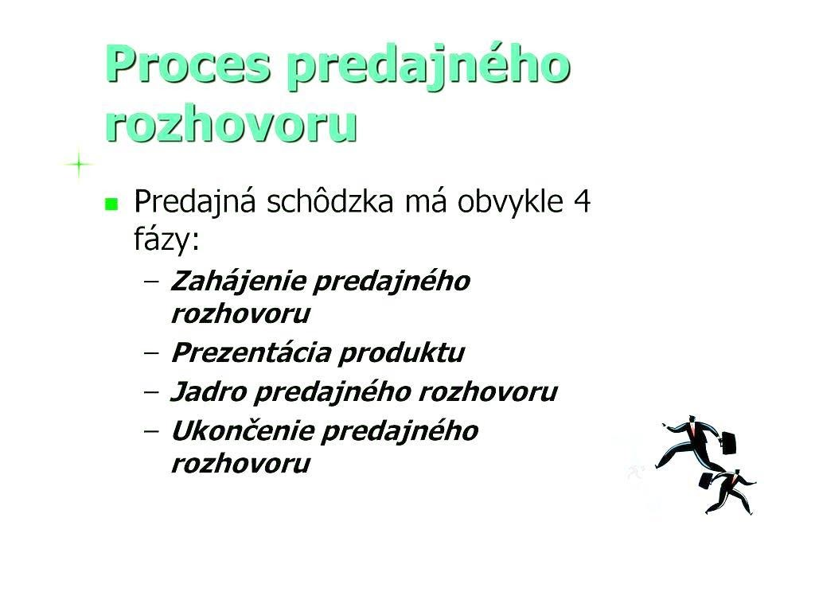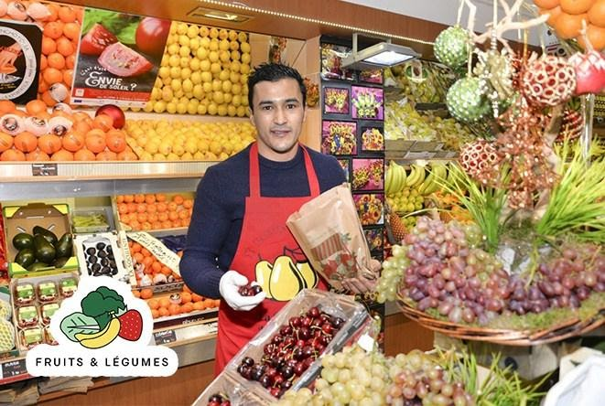

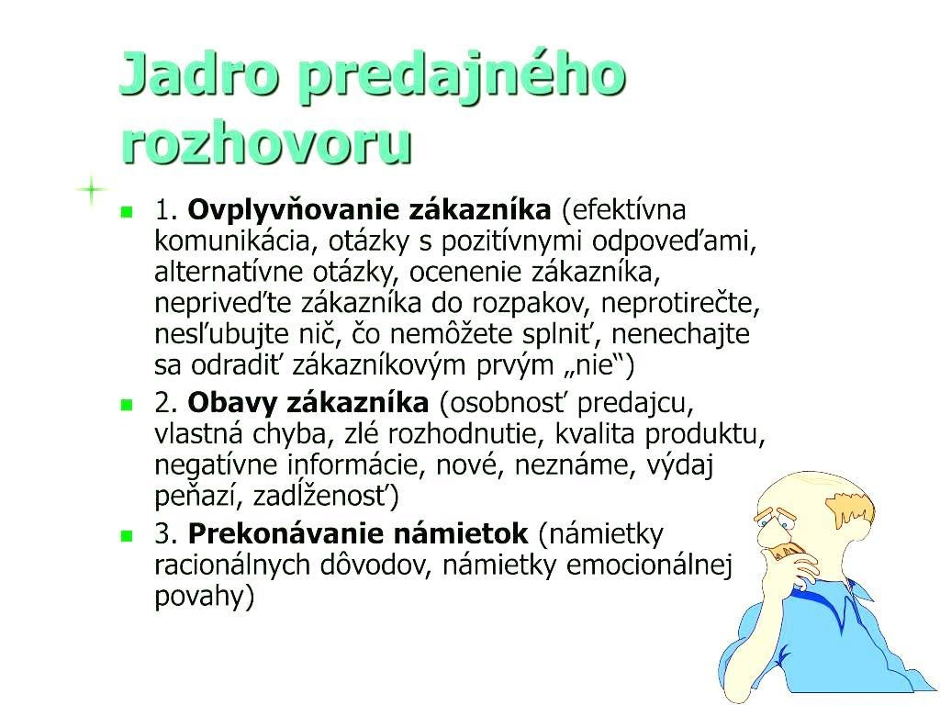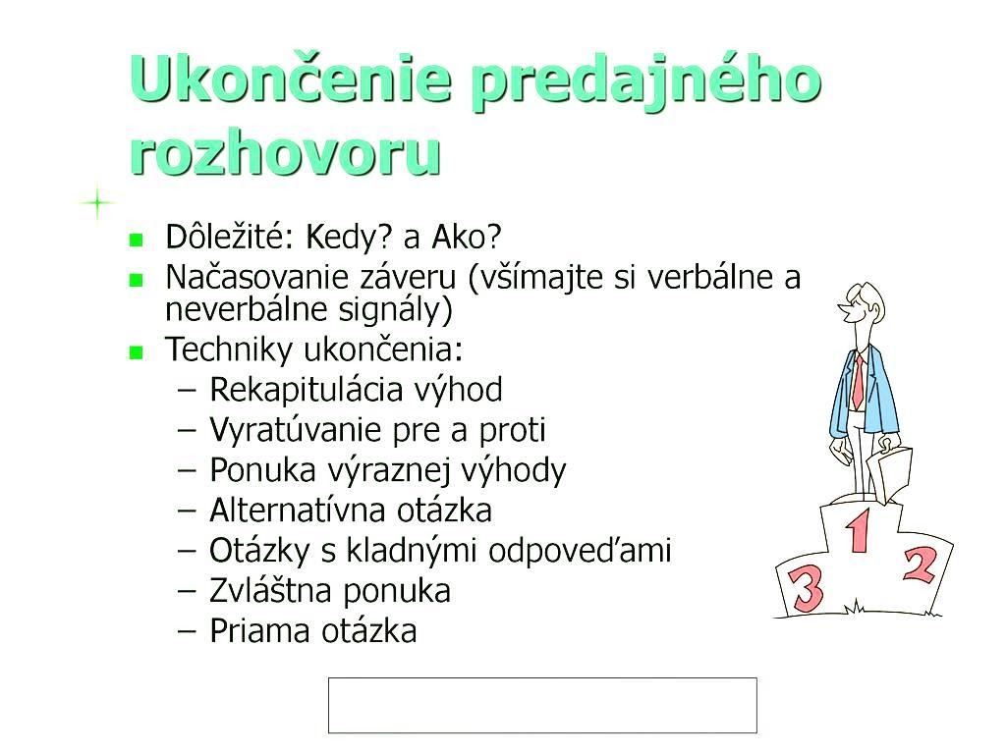
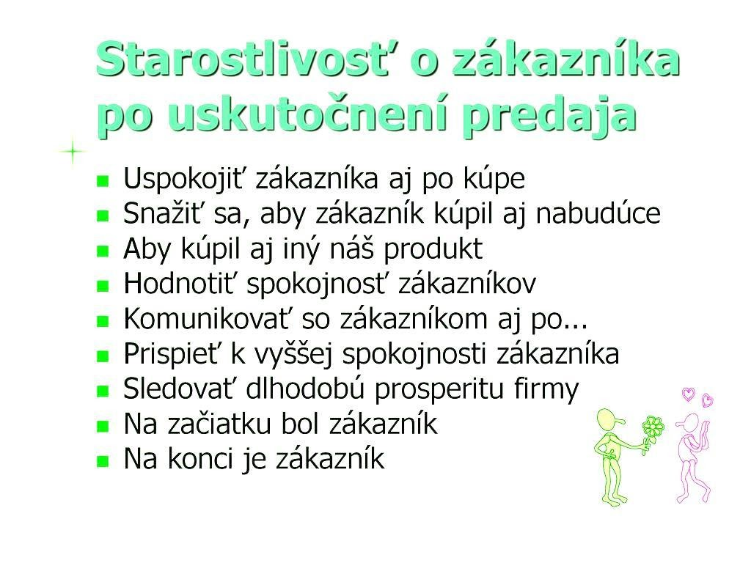

Ukážka postupu pri poradenskej službe pre zákazníka.
- privítanie zákazníka : Dobrý deň, ako vám môžem pomôcť, poradiť?

* v skratke zistíme, aký tovar zákazník požaduje, do akej miery je pre neho dôležitá značka, cena ....

- oboznámenie zákazníka s požadovaným tovarom, ktorý je aktuálne dostupný na predajni

* predvedenie tovaru, oboznámenie s jeho vlastnosťami, funkciami, porovnanie viacerých značiek konkrétneho výrobku ( napr. vysávač zn. Eta, Zelmer, Rowenta), pomoc pri rozhodovaní zákazníkovi.

Zákazníkovi konkrétny tovar nikdy nevnucujeme, voľba kúpy je len na ňom!

- pri pozitívnom rozhodnutí o kúpe odniesť zabalený tovar k pokladni, poďakovať za nákup, popriať pekný deň...

Dnešné nakupovanie počas pandémie Ako nás ovplyvňuje reklama výrobku
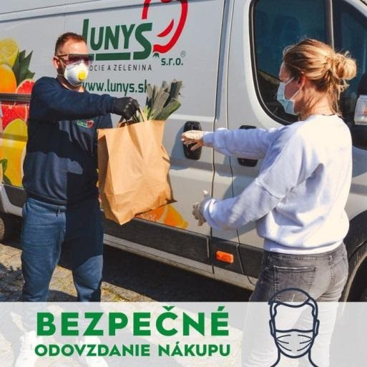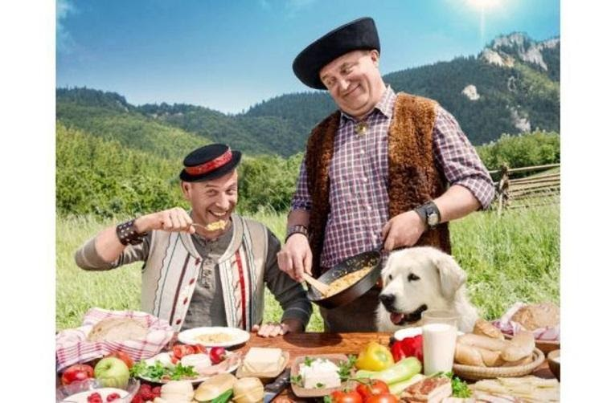
Predavač
Predaj ponúkaného tovaru, predvádzanie tovaru a poskytovanie informácií o tovare potencionálnym kupujúcim.
Popis práce
Predavač je v každodennom kontakte so zákazníkmi v priestoroch maloobchodnej predajne s pultom. Jeho pracovná doba je striktne viazaná na otváracie hodiny a jeho činnosť je viazaná na prítomnosť v predajni. Obsluhuje zákazníkov – spotrebiteľov. Typický tovar predávaný predavačmi sú potraviny, drogéria, odevy, ale aj nábytkársky, auto- moto, stavebný, chemický a iný tovar.
Náplň práce
Typické činnosti
- predaj ponúkaného tovaru
- predvádzanie použitia tovaru, poskytovanie informácií o tovare
- pomoc pri výbere tovaru a asistencia
- práca s pokladňou
- obslúženie zákazníka, obsluha na základe objednávky
- objednávanie tovaru, preberanie tovaru
- dokladanie tovaru, kontrola regálov, aranžovanie
- kontrola kvality a vzhľadu predávaného tovaru
- obsluhovanie hotovostných a bezhotovostných platieb
- práca na zmeny
Ďalšie činnosti
- riešenie reklamácií
- administratívna činnosť spojená s predajom
- udržiavanie čistoty a poriadku v predajni – prevádzke

Osobné znalosti
- vystupovanie na verejnosti – istým spôsobom buduješ značku spoločnosti a dôveru zákazníkov k nej. Personál spoločnosti je ukážkou správania samotnej spoločnosti k jej zákazníkom
- dobré komunikačné zručnosti - v istých prípadoch budeš musieť riešiť rôzne sťažnosti zákazníkov, preto treba vedieť na ne reagovať
- trpezlivosť – ide o prácu s ľuďmi, kde je trpezlivosť jednoducho nevyhnutná
- zodpovedný prístup – ide aj o prácu s peniazmi a iným majetkom, preto je zodpovednosť veľmi dôležitá.
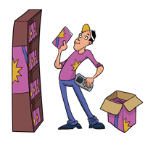
Domáca úloha
- popíš ako si nakupoval počas pandémie (napr. preferoval som nákup vo veľkých obch. reťazcoch tesco.... raz za týždeň alebo ....atď.)
- čo ti najviac chýbalo počas pandémie
- ako na teba vplýva reklama (napr. zaujme ma a kúpim si výrobok, ruší ma atď...)

